CENTRO LATINOAMERICANO Y CARIBEÑO DE DEMOGRAFÍA (CELADE)

MINISTERIO DE ECONOMÍA – DIRECCIÓN DE ESTADÍSTICA Y CENSOS CHILE 1960

MANUAL
DE CONSULTA
DEL

EMPADRONADOR

XIII CENSO GENERAL
DE POBLACIÓN

II DE VIVIENDA

IV AGROPECUARIO

LIBRO DE
CONSULTA DEL
EMPADRONADOR

CAPITULO I

INSTRUCCIONES GENERALES

1.- ACTIVIDADES CENSALES DE LA DIRECCION GENERAL
DE ESTADISTICA Y CENSQS

Dentro del cumplimiento de prescripciones legales y de acuerdo con las normas generales dadas por el respectivo reglamento, la República de Chile, haciendo propias las recomendaciones de los organismos internacionales, tiene programada su participación de manera efectiva en el "Programa del Censo de América de 1960" (COTA-1960) mediante el levantamiento de los censos de población, vivienda y agropecuario.

En la programación de las actividades censales se contempló como paso importante antes de la ejecución de estos tres censos en todo el territorio de la República el levantamiento de censos de prueba, los que no son otra cosa que operaciones censales en pequeña escala en cuanto al área en que se realizan, pero en los cuales se observan un conjunto de métodos y procedimientos de investigación y de organización censal.

Para ello, la Dirección de Estadística y Censos, previa consulta y análisis de las condiciones de diverso orden social y económico, eligió para el levantamiento de su primer censo de prueba la jurisdicción de la comuna de Rengo de la provincia de O'Higgins, el que se realizó el 26 de abril de 1960, y comprendió los censos de población, vivienda y agropecuario.

Es con base en las experiencias de orden administrativo y técnico recogidas con oportunidad de este censo de prueba que se han orientado mejor los planes del levantamiento nacional de estos tres censos.

2.- CENSO GENERAL DE POBLACION, VIVIENDA Y AGROPECUARIO

Con fecha 30 de julio de 1960 el Supremo Gobierno dictó el decreto No 319 por el cual ordena, para el martes 29 de noviembre de 1960, que se efectúe en todo el territorio de la República el levantamiento del XIII Censo General de Población y II de Vivienda. Igualmente ordena que el mismo día se dé principio al levantamiento del IV Censo Nacional Agropecuario. Fundamentaron la dictación de dicho decreto, entre otros, los siguientes considerandos:

a) Que es indispensable, para la planificación y ejecución de los programas de desarrollo económico y mejoramiento social emprendidos por el Supremo Gobierno, actualizar la información demográfica de vivienda y agropecuaria de la República;

b) Que los compromisos internacionales que el país ha contratado precisan la conveniencia de concurrir con su propio censo al censo de América de 1960 (COTA - 1960) .

El primero de estos considerandos huelga de todo comentario sobre la importancia de esta labor censal y destaca la gran responsabilidad recaída en la Dirección de Estadística y Censos, que es la entidad encargada de la ejecución de los censos.

3.-EMPADRONADOR

De la participación abnegada y competente de los empadronadores depende, fundamentalmente, la obtención completa y fidedigna en el terreno de la información solicitada Por las cédulas de empadronamiento y otros cuestionarios censales. Por esta razón, el respectivo instrumento legal constituido por el Reglamento de los Censos (aprobado por el decreto No 322 del 9 de agosto de 1960) dedica un capítulo especial a los empadronadores, dando pautas para su nombramiento y fijando sus responsabilidades.

Los empadronadores serán nombrados por las comisiones comunales de la República, eligiéndose de preferencia a los funcionarios p1íblicos, profesores, miembros de las Fuerzas Armadas y de Carabineros, miembros de entidades sociales y culturales, vecinos notables, alumnos de los cursos superiores de enseñanza, etc.

Los ciudadanos que sean distinguidos con el nombramiento de EMPADRONADOR visitarán una par una todas las casas particulares o de sociedades o instituciones (conventos, cuarteles, etc.), o unidades de explotación agropecuaria (haciendas, fundos, predios, etc.) que se encuentren en el área que les será asignada. Llenarán las cédulas censales de población y vivienda con la información que en ellas se solicita, y que les será proporcionada por los jefes de cada familia o institución, y dejarán las cédulas agropecuarias en los predios de los propietarios o arrendatarios para que ellos las contesten debida y oportunamente.

4.- ORGANIZACION DEL EMPADRONAMIENTO

En su aspecto más local, el empadronamiento de la República será dirigido y controlado por las comisiones comunales presididas por su respectivo alcalde. Dentro de cada distrito integrante de una comuna habrá un jefe censal de distrito, del cual dependerán los empadronadores que actuarán en el mismo, recibirán instrucciones y acudirán en caso de duda o de dificultades en el desempeño de sus tareas de empadronamiento. Es ante este jefe censal de distrito que el empadronador deberá dar cuenta del fiel desempeño de sus obligaciones. A su vez, el jefe censal de distrito tiene la obligación de velar por el empadronamiento integral del territorio de su distrito por parte de sus empadronadores y de que la información recogida sea lo más completa y fidedigna posible.

5.- ZONA DE EMPADRONAMIENTO

El área asignada a cada empadronador para que en ella recoja la información censal se llama ZONA DE EMPADRONAMIENTO, y su extensión ha sido determinada en forma tal que podrá ser recorrida, en el caso del censo de población y vivienda, en un solo día. A cada empadronador le será entregado un croquis o mapa de dicha zona en el cual estarán claramente marcados sus contornos y limites, de suerte que pueda reconocerlos fácilmente en el terreno. Se le entregará, además, la descripción detallada de los limites de dicha zona y, cuando sea el caso, una lista de las prendas. Finalmente, de antemano, se le señalará la condición de urbana o rural de su zona de empadronamiento".

Si el empadronador, al hacer uso del croquis o mapa de su zona de empadronamiento, encontrará algunos errores deberá hacer las correcciones en el mismo, e igualmente, si encontrara información que agregar o suprimir, es importante "que lo indique (casa, manzanas, ríos, quebradas, fincas, predios, caminos, etc.)

Es muy conveniente que, antes de iniciar su labor de empadronamiento, el empadronador verifique que, realmente, se encuentra en la zona que le ha sido asignada, y sólo proceda una vez que esté plenamente seguro. Particularmente en áreas rurales esta medida es de gran utilidad.

6.- DE POBLACION

1.- Se entiende por entidad de población todo lugar poblado que pueda identificarse en forma clara y precisa por su nombre y ubicación geográfica.

2.- Una entidad de población puede estar constituida, por lo tanto, por una ciudad, un pueblo, una aldea, un caserío, un villorrio, un fundo o un asiento minero. Son también entidades de población independientes un retén de Carabineros, un faro, una caseta de guardavías, etc., siempre que no formen parte de otra entidad de población y se identifiquen con el nombre geográfico del lugar.

Una entidad de población puede estar ubicada en uno o más distritos lo que sucede generalmente en el caso de los grandes centros poblados.

Para los efectos del total conocimiento del territorio comunal, deben considerarse también como entidades de población aquellos lugares con edificios que se encuentren deshabitados, tales como casas de veraneo, establecimientos mineros paralizados, etc.

En estas condiciones es posible llegar a una clara especificación de los principales tipos de entidad de población:

1° Las ciudades, pueblos, aldeas, villas y caseríos, por pequeños que sean y aunque cuenten con un escaso número de viviendas.

2° Las, estancias, grandes fundo y reducciones indígenas. Formará una sola entidad de población el conjunto de propiedades agrícolas de mediana y pequeña extensión que se encuentren vecinas una de otras y que sean conocidas bajo una denominación geográfica común, tales como parcelaciones, hijuelaciones, colonias, chacras, etc., y en general toda propiedad rural geográfica pequeña que pueda individualizarse independientemente con el nombre geográfico del lugar en que se encuentre.

Si las viviendas de las pequeñas propiedades agrícolas se encuentran ubicadas adyacentes a otras entidades mayores (ciudades, pueblos, etc.), sin contar con un nombre característico propio, se considerarán formando parte de la entidad mayor.

Aquellos casos dudosos que la comisión comunal no pueda solucionar por si sola, deben consultarse a la Dirección de Estadística y Censos.

3.° Las fábricas y establecimientos industriales que tengan una ubicación aislada, es decir, que no formen parte de una ciudad, pueblo o fundo, deben ser consideradas como una ENTIDAD DE POBLACION.

4° Las oficinas salitreras, azufreras y establecimientos mineros en general, estén en trabajo permanente, provisional o paralizado, constituyen ENTIDAD DE POBLACION.

5° Los edificios aislados en el campo que no formen parte de ningún fundo o explotación agrícola o industrial deben considerarse como ENTIDAD DE POBLACION, dándoles una denominación que los individualice con su característica y el nombre que corresponde al lugar geográfico en que se encuentran, caso que se presentaría, por ejemplo, en una escuela, un retén de Carabineros, una represa, un faro, etc.

6° Los campamentos provisionales destinados a albergar trabajadores de cualquier faena (caminos, puentes, embalses, ferrocarril, edificios aislados, etc.) se anotarán como ENTIDAD DE POBLACION para los fines del empadronamiento. (Hay que distinguir tales campamentos de albergues provisionales que suelen levantarse en los fundos esporádicamente a objeto de proporcionar alojamiento a obreros agrícolas y los que deben considerarse formando parte de la ENTIDAD DE POBLACION constituida por él fundo mismo.)

3.- En vista de que en el país el concepto de entidad de población coincide con el concepto general de "localidad", se agrupará a las primeras en:

a) Localidades propiamente dichas, que no son otras que las entidades de población de 50 habitantes, o más.

b) Población diseminada, que estará compuesta por todas las entidades de población de menos de 50 habitantes.

7. LA ENTREVISTA

El éxito de los censos dependerá de la forma como el empadronador conduzca su entrevista con las personas que le han de proporcionar la información según su habilidad o tacto, puede inclusive llegar a obtener la colaboración plena de las personas inicialmente más reacias. Es conveniente tener en cuenta que, de primera intención, siempre hay una resistencia a suministrar información tanto de carácter personal como económica, lo que es precisamente lo que solicitan los tres censos mencionados.

Por esta razón, desde el primer instante, es importante ganar la confianza de los entrevistados con una actitud cordial, aunada especialmente a una comprobación de la identidad personal mediante la presentación, al iniciar la entrevista, de la CREDENCIAL DEL EMPLEADOR

Al visitar cada vivienda, en el orden establecido, conviene solicitar la presencia del jefe de familia o del que haga sus veces, y exponer brevemente el motivo de la visita, sin olvidar que debe mostrar la CREDENCIAL. Si se encuentra alguna resistencia, no se debe discutir sino tratar, más bien, de persuadir. Debe exponerse la importancia de los censos para el país en general y para el distrito o comuna, etc., en particular, y señalare tanto el carácter confidencial de la información solicitada, lo cual está garantizado por la ley, como la obligación de los ciudadanos a proporcionar información.

Si no obstante los esfuerzos hechos no se tiene éxito en obtener la información, hay que limitarse a anotar esta situación en la parte destinada a OBSERVACIONES en la cédula de empadronamiento y dar cuenta inmediata al jefe censal del distrito.

Si en el curso del registro de la información en la cédula se incurriera en alguna duda, revísese inmediatamente este MANUAL DE CONSULTA en la parte pertinente

8. ANOTACIONES EN LAS CEDULAS DE EMPADRONAMIENTO

Haga las respectivas anotaciones en la cédula de empadronamiento conforme a las instrucciones contenidas en este LIBRO DE CONSULTA que se dan más adelante. Aténgase en lo posible, al hacer las preguntas, al texto de las mismas en la cédula, dando las explicaciones del caso, si son necesarias. Evite el sugerir la respuesta, y mis bien espere a que el entrevistado se pronuncie. La ayuda al entrevistado no debe consistir nunca en responder por él.

Si en el curso del registro de la información notara usted datos incompatibles concernientes a la misma persona, trate de aclararlos en el mismo momento de la entrevista.

No termine la entrevista sin una completa revisión de la cédula como un todo, examinando si quedaron espacios vacios o sin información, que puede deberse a que no se hizo la pregunta pertinente o a que, habiéndola hecho, por alguna razón se omitió la anotación respectiva.

Asegurado el completo registro de la información censal se procederá a efectuar los recuentos o resúmenes de los datos indicados en las partes correspondientes de la propia cédula o en los formularios especialmente preparados para ello. Como un elemento eficaz de control de empadronamiento, no debe dejarse una vivienda sin hacer antes las anotaciones requeridas por la HOJA DE CONTROL DEL EMPADRONAMIENTO y cuyas instrucciones para hacerlo en debida forma se encuentran mis adelante.

9. FINALIZACION DE LA ENTREVISTA

Terminada la entrevista con el completo proceso del registro de la información, debe agradecerse al informante por la colaboración recibida y por el tiempo que dedicó a ello. Al mismo tiempo, debe advertírsele sobre la posibilidad, que en algunos casos se convertirá en certeza, de que el representante de la unidad censada sea nuevamente ENTREVISTADO en razón del método de control de empadronamiento que, para garantizar el éxito de la operación censal, tiene planeado la Dirección de Estadística y Censos. Indudablemente que si la persona, gracias a la actuación del empadronado, ha quedado bien impresionada, no ofrecerá dificultades ni mirará con aprensión una nueva posible entrevista.

CAPITULO II

EL EMPADRONADOR: SUS FACULTADES, OBLIGACIONES
Y PROHIBICIONES

1. FACULTADES

El empadronador está facultado, conforme a la Ley, a constituirse en cada una de las viviendas integrantes de su zona de empadronamiento, a objeto de requerir la-s informaciones y datos específicamente señalados en la cédula. En caso de negativa de la persona que debe suministrarlos, deberá dar cuenta al jefe censal de su distrito, para los efectos legales consiguientes

2. OBLIGACIONES

a) Familiarizarse con las instrucciones de este LIBRO DE CONSULTA;
b) Estudiar cuidadosamente las cédulas de empadronamiento y los formularios.
c) Asistir a los cursos de capacitación y adiestramiento.
d) Efectuar antes del censo el recorrido de su zona y verificar el precenso de viviendas, marcando su localización en el croquis.
e) Cuidar que los datos que obtenga sean completos y verídicos, dando cuenta a su jefe inmediato de cualquier irregularidad que observe.
f) Terminar su trabajo (en el caso del empadronamiento de la población y viviendas) el mismo día del censo, salvo dificultades de fuerza mayor, en cuyo caso deberá proseguirlo hasta su conclusión.
g) Revisar prolijamente la información contenida en las "Hojas de Control del Empadronamiento", el formulario de "Información del Productor Agrícola" y demás formas impresas que lo requieren y entregarlos a su respectivo jefe en el lugar señalado para ello.
3. PROHIBICIONES

a) Divulgar o comentar los datos censales.
b) Mostrar el material de cédulas y formularios censales a personas no autorizadas para ello.
c) Delegar sus facultades de empadronador a otra persona o hacerse acompañar por otra persona en el acto del empadronamiento, sin autorización de su jefe.
d) Hacer a los empadronados preguntas ajenas a las contenidas en las cédulas de empadronamiento.
e) Anotar datos falsos en las cédulas, como también omitir o alterar los recibidos directamente del empadronado.
f) Discutir o tener altercados con las personas remisas a proporcionar información.
g) Sostener conversaciones de carácter político, religioso, o de cualquier índole que no tengan como fin, estrictamente, la obtención de la información censal.
h) Utilizar la entrevista censal para fines ajenos a la exclusiva labor de empadronamiento.

CAPITULO III

PROCEDIMIENTO PARA EL EMPADRONAMIENTO

1.- INICIACION DEL EMPADRONAMIENTO Cumplidas las labores preparatorias, el 29 de noviembre de 1960, a la hora señalada por la comisión comunal, deberá iniciarse en cada distrito el empadronamiento hasta su completa terminación.

Para ello, cada empadronador se constituirá en su respectiva zona, llevando consigo los documentos censales a su cargo; cédulas de población y vivienda, hoja de control de empadronamiento, formularios de información del agricultor, cédulas agrícolas y cédulas para inquilinos y empleados, croquis de zona, libro de consulta del empadronador y credencial. Teniendo en cuenta que el empadronador recorrió su zona con anterioridad, es de esperar que la reconocerá debidamente; sin embargo, deberá guiarse siempre por el croquis, particularmente para determinar el punto de partida y el sentido de dirección del recorrido.

La ejecución del empadronamiento requiere la aplicación de determinadas normas uniformes. Sin embargo, es preciso diferenciar las de carácter general de las de índole especial.

2.- NORMAS GENERALES PARA EL EMPADRONAMIENTO

Las más importantes son las siguientes:

a) Visita a todos los edificios y locales: El empadronador deberá tener el máximo de cuidado en visitar todos los edificios y construcciones de su zona, aun cuando aparentemente no viva nadie en ellos, para anotarlos en su hoja de control. Es posible que alguien viva solo o con su familia en un garaje, fábrica, bodega, establo, o en un terreno simplemente cercado, una bocamina o en otro lugar cualquiera que no estuviese expresamente destinado a vivienda. El empadronador deberá visitar también todos los locales comerciales, industriales, de servicio, etc., que encuentre en el recorrido de su zona de empadronamiento y anotar los datos concernientes a ellos en su hoja de control. Además, no dejará de averiguar si han servido de alojamiento la noche anterior al día del censo. (Noche del 28 al 29 de noviembre.)

b) Vivienda cerrada: Si encontrase una vivienda cerrada, el empadronador deberá averiguar con el administrador del edificio o con los vecinos si aquélla está ocupada estando sus moradores momentáneamente ausentes. En este último caso, deberá volver hasta obtener los datos censales. Si al reiterar su visita no encontrase ninguna persona capaz de suministrarlos, los solicitará a vecinos conocedores de dichos moradores y dejará constancia de esta fuente de información en la sección de "Observaciones" de la cédula y de la hoja de control.

c) El croquis de la zona, como guía para el recorrido: El empadronador deberá utilizar el croquis de su zona para facilitar y orientar su recorrido, particularmente para determinar el punto de partida. Según se trate de zona en área urbana o en área rural, tendrá cuidado de aplicar las instrucciones y recomendaciones que se consignan más adelante.

d) Utilización de la hoja de control del empadronamiento: Este formulario deberá ser llenado por el empadronador durante su recorrido de empadronamiento, ateniéndose para ello a las instrucciones que se darán más adelante.

3.- NORMAS EPECIALES PARA EL EMPADRONAMIENTO EN ZONAS URBANAS

Además de las normas de carácter general a que se refieren los párrafos precedentes, el empadronamiento en zonas urbanas requiere la aplicación de otras de carácter especial, derivadas de la composición o característica de cada zona en particular.

La configuración y demás características de las zonas de empadronamiento varían, principalmente, en razón de sus limites, extensión y distribución de los edificios y viviendas que las integran. Por eso es necesario diferenciar los más importantes tipos de zonas que en la práctica pueden presentarse:

a) Zona formada por una "manzana" completa. La figura No 1, a título de ejemplo, ilustra este tipo de zona. Como se ve, corresponde a una manzana perfectamente regular, formada por una avenida y tres calles. Se supone que toda su área está edificada. Sólo ofrece la particularidad de un pequeño pasaje en uno de sus lados. El círculo en una de las esquinas de la manzana señala el punto de partida del empadronador y la fecha indica la dirección de su recorrido.

A cargo de una zona similar a la descrita, el empadronador no debería tener, virtualmente, ningún problema. Sin embargo, si el croquis de la zona fuese incompleto o deficiente, deberá hacer las correcciones correspondientes y poner en conocimiento de ello al Jefe censal del distrito.

El empadronador, comenzando por el edificio más próximo al punto de partida, deberá visitar todos los edificios de las calles que integran la manzana, inclusive el pasaje, siguiendo la dirección de las agujas de un reloj, lo que marcará con fechas en el croquis. No deberá iniciar su trabajo en una calle sin haber dado término al empadronamiento en la calle anterior, de modo que nunca se vea obligado a regresar, salvo en el caso de las familias momentáneamente ausentes, para las que reservará las cédulas correspondientes debidamente numeradas.

b) Zona formada por sólo parte de una "manzana". La figura No 2 Ilustra este tipo de zona. En este caso, para facilitar la presentación del ejemplo, la manzana está dividida sólo en dos zonas. Sin embargo, en algunos casos, una misma manzana puede estar dividida en varias zonas. Ello depende del número de viviendas y de personas en los edificios que la integran.

Cuando son dos o más los empadronadores que actúan en una manzana, es recomendable que ellos se conozcan entre sí de este modo, cada uno podrá enterarse con más precisión de los límites de sus respectivas zonas. En el caso de la figura No 2, a cada empadronador le tocará actuar en dos calles; la manzana ha sido dividida, teóricamente, en partes iguales: dos zonas.

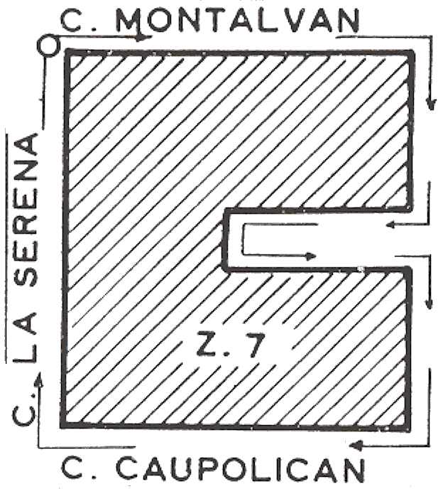 | 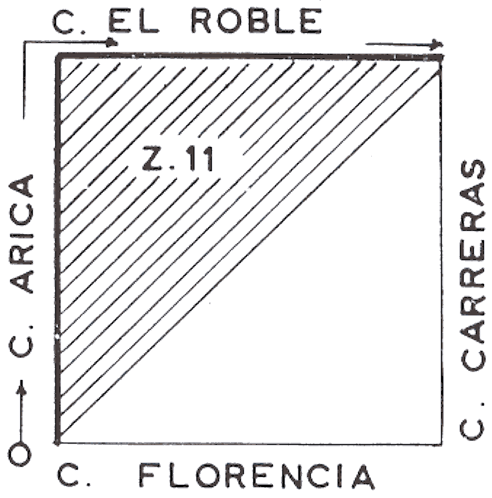
Fig. 1 Fig. 2

c) Zonas con escaso número de viviendas. Si las manzanas cuentan con escaso número de viviendas, deben mantenerse separadas como zonas independientes, entregándose al empadronador dos o más zonas contiguas hasta completar el número de viviendas que puedan ser empadronadas por él en el día del censo (ver figura No 3). En este caso, cada zona debe tener su documentación propia, separada, tal como cédula de empadronamiento, hoja de control, etc.

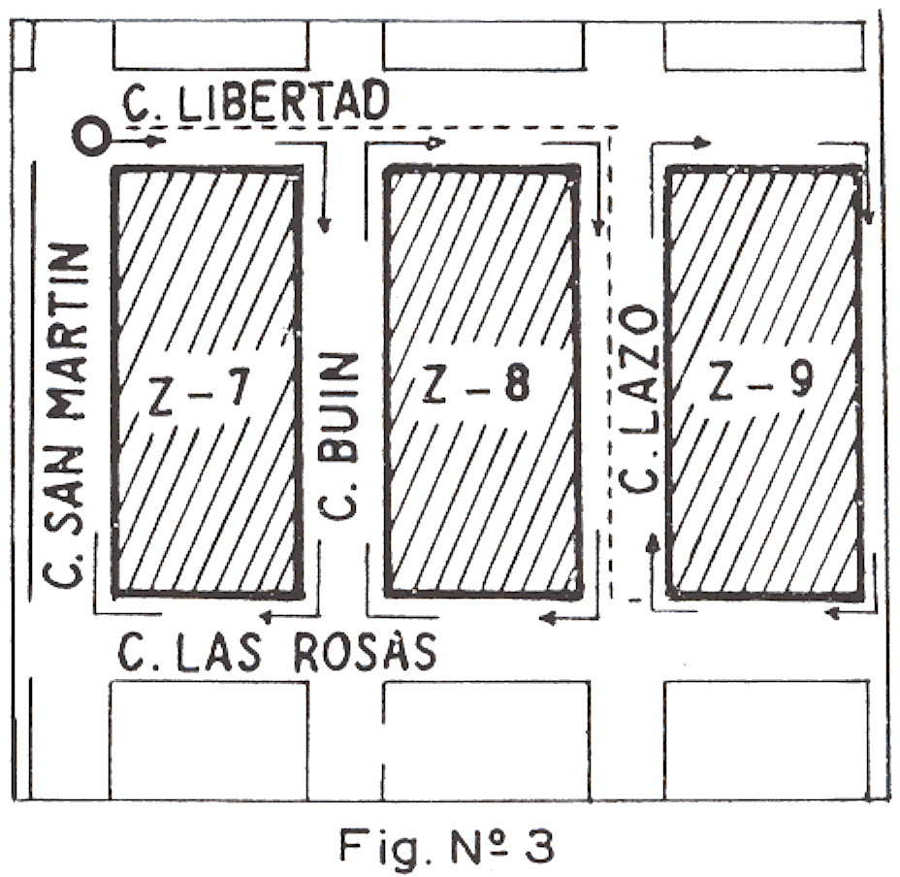

d) Zonas formadas por un edificio o parte del mismo. Todo un edificio puede constituir una zona de empadronamiento, o también, en otros casos, parte de un edificio puede constituir una zona. Este último caso está lustrado por la figura No 4.

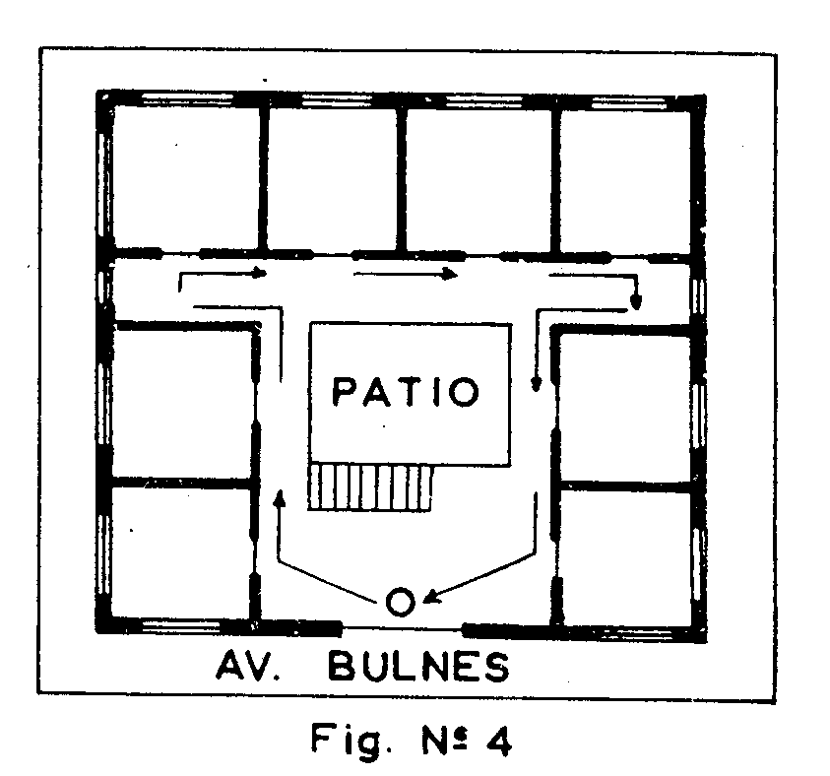

Tales casos se presentan en ciudades importantes, en las que existen grandes edificios colectivos de varios pisos, con departamentos independientes destinados a habitación.

La figura 4 representa el plano de un piso en el cual hay 8 departamentos independientes. Se supone que el edificio consta de 6 pisos, y que cada uno de ellos se repite la misma distribución.

Conforme a una repartición conveniente, cada 3 pisos del edificio constituirían una zona de empadronamiento. El empadronador habrá de tomar precauciones especiales para el recorrido y terminación de su trabajo, piso por piso, empezando por el de más arriba en cada caso. Deberá guiarse cuidadosamente por la numeración de los pisos y departamentos asignados a su zona.

e) Zonas formadas por áreas verdes. Para los efectos de la zonificación general se han considerado como zonas independientes las áreas verdes (ver figura No 5.) El empadronador debe siempre verificar si hay o no viviendas en este tipo de áreas. También este tipo de zona deberá tener u documentación propia.

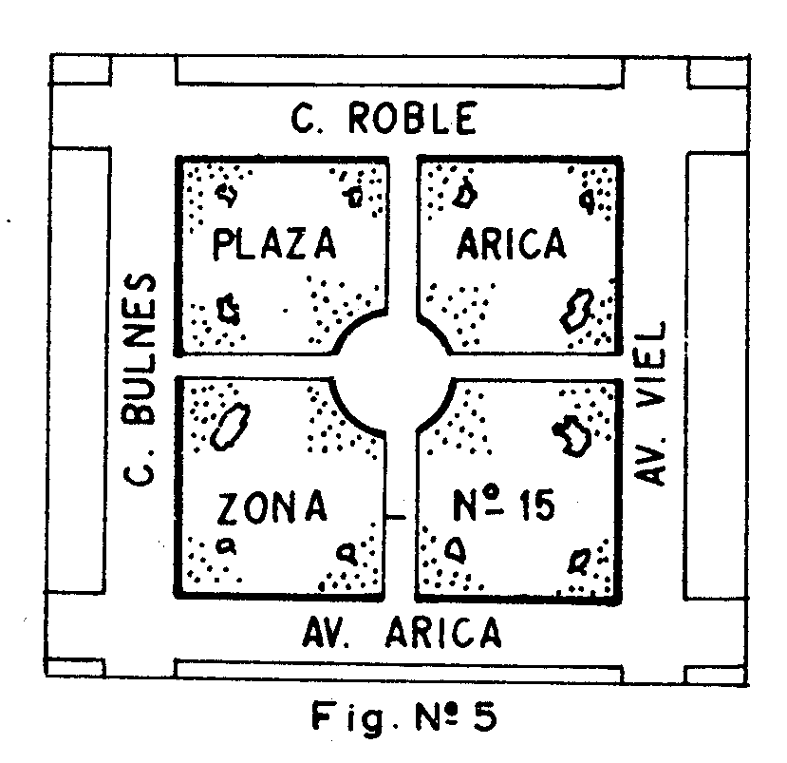

f) Zonas formadas por edificios que no constituyen manzanas. La figura No 6 ilustra este tipo de zona No obstante que este caso es frecuente en las áreas rurales, es posible que, a veces, se presenten en las urbanas, particularmente en los núcleos o poblaciones formadas por las viviendas “callampas”. Se caracterizan éstas por la ausencia de calles debidamente trazadas y la distribución o agrupación desordenada de las casas, ranchos, chozas y tipos similares de viviendas. La ausencia de calles, agravada por la falta de numeración de 100 inmuebles, dificulta, de hecho, el empadronamiento. Consecuentemente, será menester que el empadronador tome todas las medidas y precauciones que le permitan orientar su recorrido e individualizar cada edificio o vivienda, a fin de no omitir ninguno.

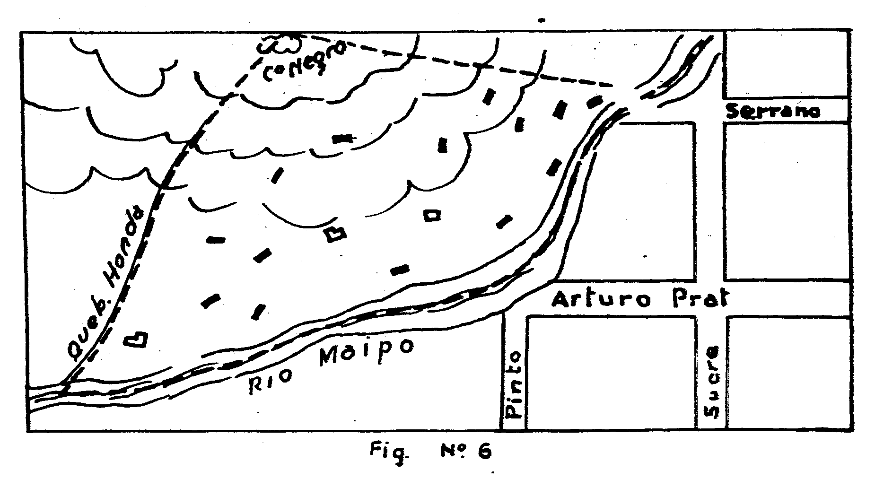

La figura No 7 ilustra otra modalidad del tipo de zona en cuestión. Son las pequeñas poblaciones que, en muchos casos, se forman a lo largo de los caminos, sin bocacalles. Conviene que, en tales circunstancias, el empadronador se imponga perfectamente de los extremos de la zona que le corresponda, de acuerdo con los límites marcados por la comisión comunal, a fin de que no se omita vivienda alguna.

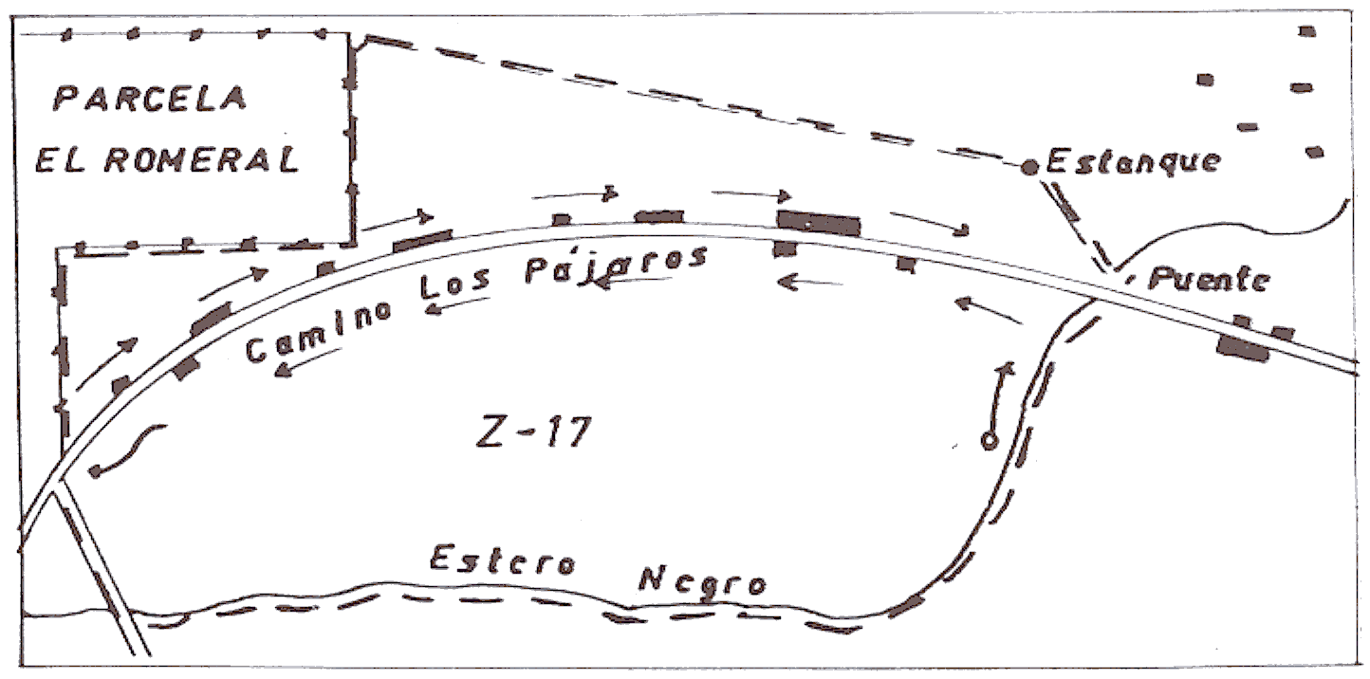

Fig. 7

4.- NORMAS ESPECIALES PARA EL EMPADRONAMIENTO EN LAS ZONAS RURALES

El empadronamiento en una zona rural ofrece características especiales que dan lugar a normas también especiales. En efecto, la mayoría de las zonas rurales están formadas ya sea por un fundo, una agrupación de pequeñas propiedades, un caserío o una aldea. Además, la dispersión de las viviendas es una característica casi general.

Mientras en la zona urbana los edificios, por lo general, están situados a lo largo de las calles o alrededor de las plazas y parques en la zona rural los edificios están distribuidos un tanto desordenadamente. No siempre existen calles o plazas debidamente formadas. Con frecuencia son las carreteras u otros caminos menos importantes los que ponen en comunicación a los habitantes de las casas o viviendas entre sí.
De ahí que, para fines del empadronamiento, a falta de calles o plazas, sea necesario tomar como referencia los caminos y aún los accidentes geográficos, o las características topográficas del terreno: De esta manera será posible ubicar cada casa o vivienda.

Para el buen éxito del empadronamiento reviste capital importancia el conocimiento que el empadronador tenga de la zona en que le corresponda actuar. A este efecto deberá enterarse prolijamente de la posición de la entidad o entidades de población que comprende su zona, con respecto a los accidentes geográficos de la vecindad, tales como cerros, ríos, quebradas, carreteras, caminos, puentes, etc. Luego proyectará su recorrido de acuerdo con estas características.

Para orientar y facilitar el trabajo del empadronador, se presentan a continuación los tipos más importantes de zonas de empadronamiento rurales, a saber:

a) Zona formada por sólo parte de una entidad de población. La figura No 8 ilustra este caso. Se estima que por el número de viviendas y personas de la entidad o localidad, así como por la extensión o tamaño de la misma, es indispensable que actúen dos o más empadronadores simultáneamente. En consecuencia, la zona asignada a cada uno de ellos deberá tener debidamente señalados sus respectivos límites.

De ser así, el procedimiento que cada uno seguiría para el empadronamiento depende de las características de su zona. En la práctica, de acuerdo con sus características, cada zona podrá ser empadronada conforme a las reglas señaladas para algunos de los tipos de zona urbana.

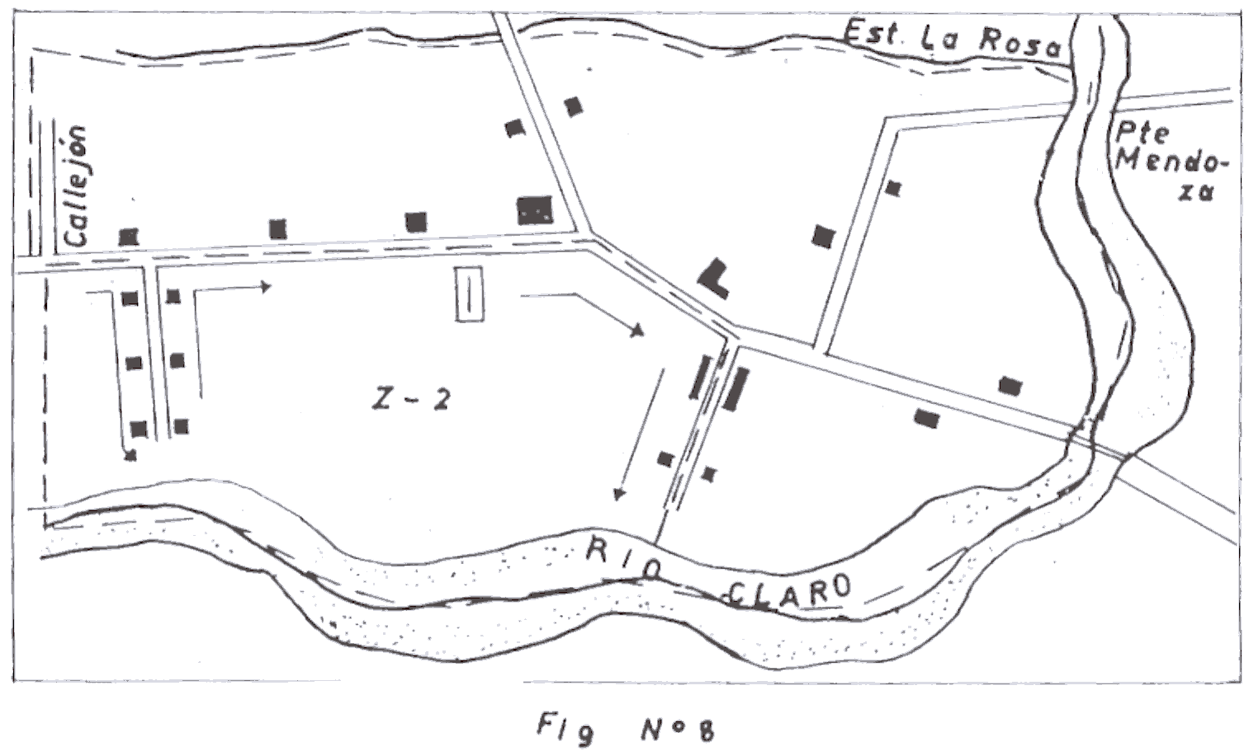

b) Zona formada por toda una entidad de población. La figura No 9 ilustra este caso. Se estima que la entidad o centro poblado es tan pequeño, tanto por su extensión como por el número de sus viviendas y de sus habitantes, que un solo empadronador puede efectuar el trabajo.

En tales circunstancias, después de precisar los límites de su zona, corresponde al empadronador elegir el procedimiento de trabajo que mejor se adapte a las características del terreno y a la distribución de las viviendas. Al estudiarlas cuidadosamente, vera cual es la forma más conveniente de hacer el recorrido, sea dando la vuelta a las manzanas, si las hay, o siguiendo la dirección de las calles o caminos. En todo caso, deberá estar seguro de Visitar y empadronar todas las viviendas y personas comprendidas en su zona, inclusive las viviendas aisladas.

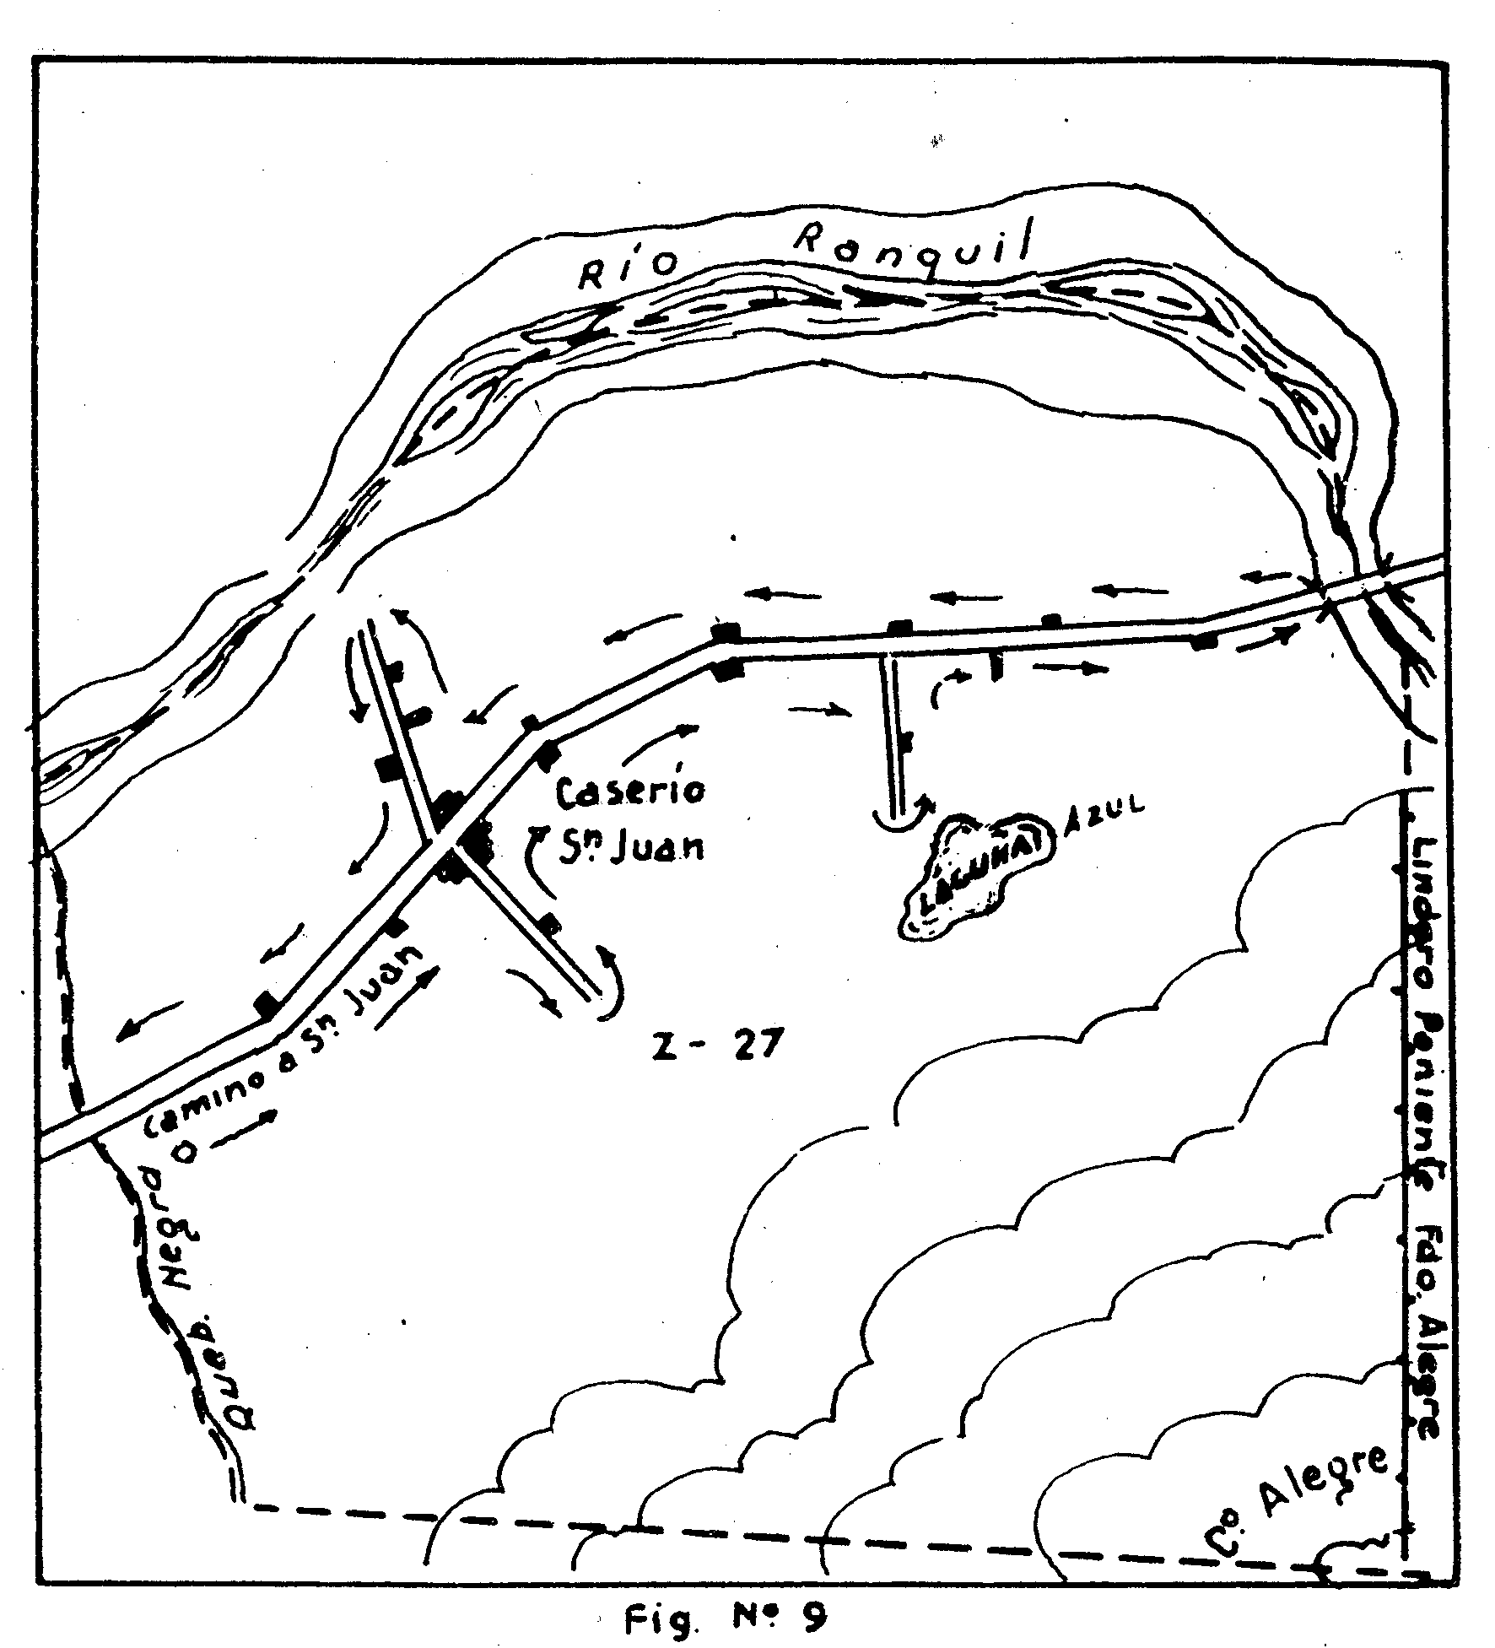

Si por falta de precisión en los límites de su zona, especialmente cuando no hay otro empadronador en otra zona colindante con quien consultar, tuviese duda sobre si una vivienda aislada está o no incluida en su zona, deberá empadronarla, cerciorándose previamente con los propios moradores de la vivienda si aún no ha sido empadronada. Siempre debe anotarse esta situación en las "OBSERVACIONES".

c) Zona formada por dos o más entidades de población. La figura No 10 ilustra este tipo de zona. De acuerdo con la importancia o "tamaño" de cada entidad, es posible que dos, tres o más de ellas integren una misma zona, a condición además de que las distancias y medios de transportes o comunicación entre unas y otras sean tales que hagan factible el trabajo del empadronador, por regla general, en un solo día.

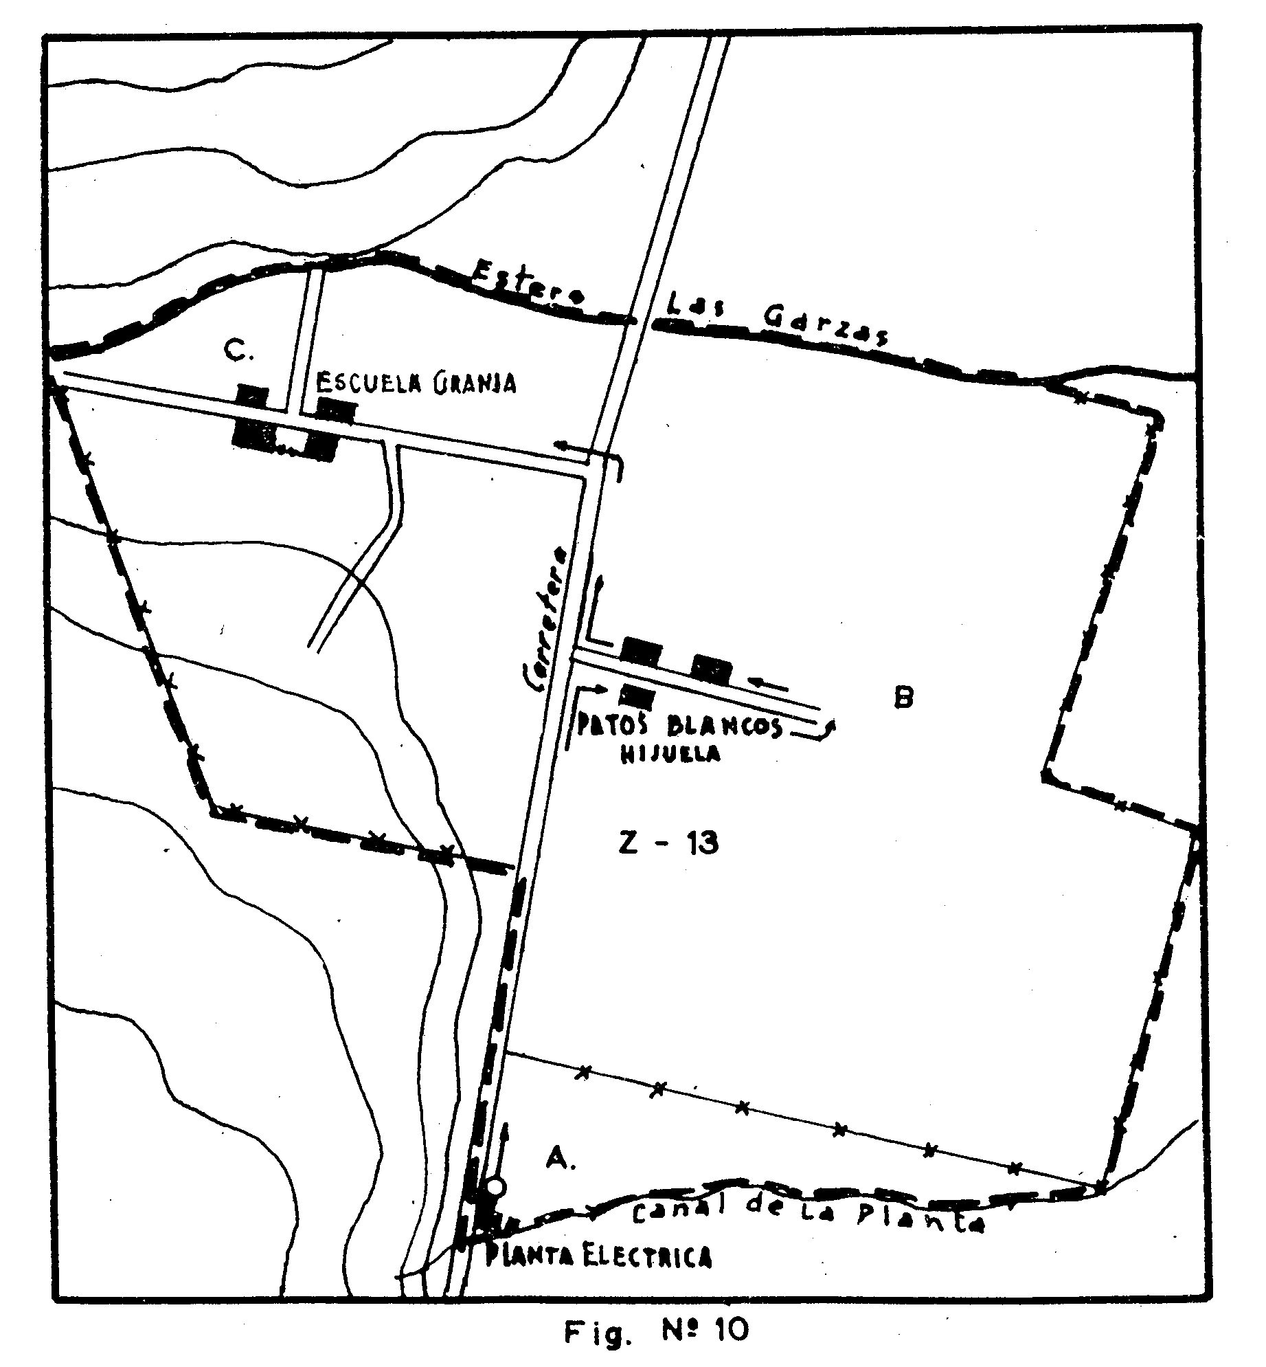

En efecto, el empadronador, después de cerciorarse de los límites de su zona y de la posición de cada una de las entidades que la integran, deberá decidir cuál es la forma y dirección más conveniente de su recorrido, a efecto de que pueda realizar el empadronamiento de manera ordenada, pasando de una entidad a otra.

Así, en el caso que representa la figura No 10, el empadronador recorrerá y empadronará, en primer término, la entidad marcada con "A"; luego pasará a la entidad "B", donde hará lo mismo, y por último, se trasladará a la entidad "C". Tal recorrido está determinado, como se ve, por la presencia de la carretera para llegar, en primer término, a los lugares "A" y "B", Y luego, visitar fácilmente el lugar “C”, haciendo uso de un ramal o camino secundario que parte de la carretera.

Con la característica fundamental de incluir dos o más entidades de población, pueden presentarse, como es natural, distintas modalidades o variantes que el empadronador, después de estudiar el croquis y el terreno asimilará fácilmente al ejemplo descrito como típico, luego procederá a emprender todas y cada una de las entidades integrantes e la zona.

d) Zona formada por edificios dispersos. La figura No 11 ilustra este tipo de zona. Se caracteriza porque las viviendas que forman la zona están, por regla general, apreciablemente separadas una de las otras, no obstante pertenecer a una misma entidad de población; tal el caso de los fundos agrícolas, por ejemplo. En consecuencia, como en las situaciones anteriores, después de establecer claramente los límites de la zona, el empadronador procederá a trasladarse a todas y cada una de las viviendas para empadronarlas, así como a las personas que viven en ellas. Cuidará de efectuar el recorrido en forma tal que no omita ninguna vivienda. Para ello es recomendable que use como puntos de referencia los accidentes geográficos u otras señas que existan en el terreno.

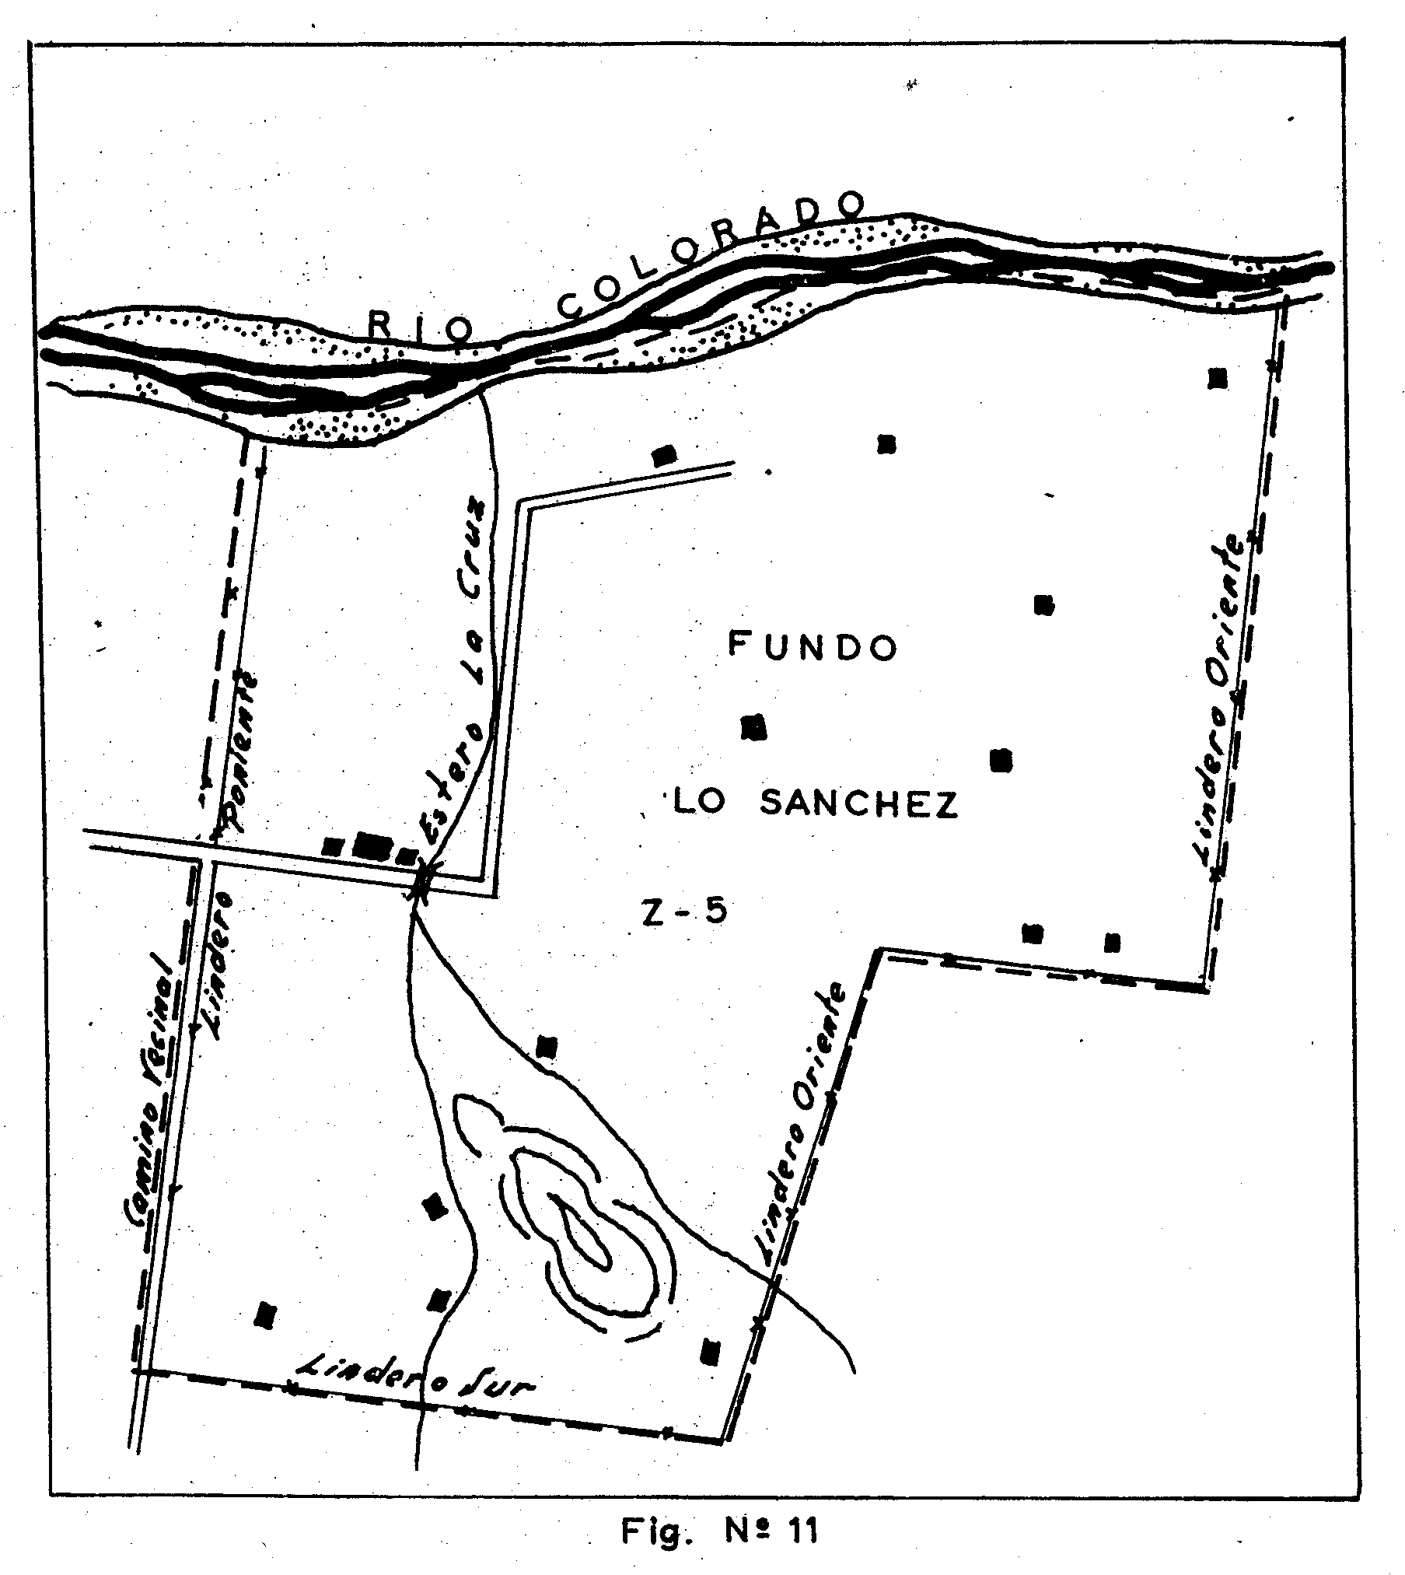

El empadronador que esté actuando en una zona de este tipo deberá cerciorarse también sí todas las viviendas por empadronar pertenecen a la misma entidad de población. Es posible, particularmente en los sectores próximos a los límites de una zona, que algunas viviendas incorporadas en la zona de empadronamiento formen parte de otra entidad. En este caso, el empadronador deberá hacer constar esto en la sección de “Observaciones” de la cédula de población y en la “Hoja de Control”.

CAPITULO IV

INSTRUCCIONES PARA EL REGISTRO DE LA INFORMACION
EN LAS CEDULAS DE POBLACIÓN Y VIVIENDA

1.- ¿QUE ES UN CENSO?

Un censo es el conjunto de operaciones diversas por medio de las cuales se recoge información correspondiente a grupos de unidades concretas, tales como personas o casas, o fundos, o establecimientos comerciales o industriales, etc., de todo un país o territorio determinado y con referencia a una fecha o período prefijado. La información así recogida es elaborada y publicada sin que los datos particularicen unidad alguna.

De esta manera los resultados de un censo de población darán a conocer, por ejemplo, el total de familias de una nación o provincia, la distribución por edades de la población; el total de personas ocupadas en la minería; el total de estudiantes de cuarto año de instrucción primaria etc. Los resultados de un censo de vivienda darán a conocer, por ejemplo, el total de viviendas de un solo piso; el número de viviendas de acuerdo con el número de piezas de que disponen; las clases de combustibles que la población utiliza en sus cocinas, etc.

Con referencia a un censo agropecuario se pueden dar a conocer, entre otros múltiples datos: el total de unidades de explotación, el nombre y cantidad producida de los principales artículos alimenticios; las variedades y cantidad respectiva de ganado, etc. Dentro del censo general que nos ocupa, se levantarán los tres censos de población, vivienda y agropecuario, y la fecha de referencia será el 29 de noviembre de 1960 para los censos de población y vivienda. Para el censo agropecuario habrá un periodo de referencia, el cual será el año agrícola comprendido entre el 19 de mayo de 1960 y el 30 de abril de 1961. En cuanto al territorio o campo de aplicación, comprenderá toda el área geográfica del país.

Los censos de acuerdo con la práctica internacional se levantan cada diez años, en los años terminados en cero para la mayoría de los países, si bien algunos los levantan en los años terminados en 1. Chile pertenece al primer grupo. En los últimos tiempos se están levantando los censos agropecuarios por algunos países a intervalos de cinco años.

2.- UTILIDAD DE LOS CENSOS

La gran variedad de datos que se pueden recoger por los tres censos mencionados constituye una información valiosa sobre los recursos humanos y materiales de una nación, lo que permite planificar y llevar a cabo diversos programas de gobierno con miras a la solución de los más urgentes problemas.

Los censos de población sirven, entre otros objetivos, para la formulación de una política gubernamental y administrativa; la regulación del sistema electoral; la dación de disposiciones sobre desarrollo económico y social, empleo, migración, salud pública y bienestar social; educación de la población; desarrollo vial, etc.

Los datos del censo de vivienda permiten que los gobiernos puedan valorar en forma objetiva la escasez de las viviendas, la condición de habitabilidad de las mismas, el grado de hacinamiento, etc.

Es asimismo obvia la importancia de los censos agropecuarios, cuya periodicidad de levantamiento, como se ha dicho, se ha cortado en varios países en los últimos tiempos. Poca Información es tan imprescindible como la que señala la variedad e intensidad de la producción agropecuaria bajo todas sus formas.

De más está decir que todos los censos tienen en común un aspecto fundamental, y es que permiten fijar prioridades en cuanto a la aplicación local de programas de gobierno para solucionar los problemas que los mismos censos señalan, siempre que la información pueda ser proporcionada para todas las circunscripciones territoriales de un país, por pequeñas que éstas sean.

3.- DEFINICIONES BASICAS

Edificio. Es toda construcción que constituye un recinto estructuralmente independiente o separado, destinado o utilizado para fines de habitación, comercio, industria o actividades de cualquier otra índole. Se considerarán, por tanto, como edificios, estén o no terminados, para fines de control del empadronamiento:

- Toda construcción de uno o más pisos;
- b) Los chalets, bungalows, etc.;
c) Los ranchos y otras construcciones similares.

En algunos casos es posible que dos o más edificios den la impresión de ser uno solo, en virtud de estar separados uno de otro o por una pared median era que va desde los cimientos hasta el techo.

Vivienda. Es todo local o recinto funcionalmente separado e independiente, que ha sido construido, hecho, convertido o dispuesto para fines de alojamiento permanente o temporal de personas, así como cualquier clase" de albergue, fijo o móvil, ocupado como lugar de alojamiento a la fecha del censo. Por tanto, la vivienda puede estar constituida por:

a) Una casa, departamento, piso, pieza o grupo de piezas, rancho, etc., independientes, destinados a dar alojamiento a un grupo de personas o a una sola persona;

b) Una embarcación (lancha), vehículo, vagón de ferrocarril, carpa, etc., así como por cualquier otra clase de albergue (granero, galpón), ocupado como lugar de alojamiento a la fecha del censo.

Vivienda particular o familiar. Es aquélla usada como morada o domicilio separado e independiente por una familia u otro grupo de personas con o sin vínculos familiares, pero que Viven juntas bajo régimen familiar, o por una persona que vive sola.

Vivienda colectiva o de grupo no familiar. Es aquélla usada o destinada: a ser usada como lugar de alojamiento por un conjunto de personas entre las cuales no siempre existen vínculos familiares y que, en general, hacen: vida en común por razones de disciplina, salud, enseñanza, vida militar o religiosa, trabajo u otras, tales como: reformatorio, cuarteles, hospitales, colegios de internos, hoteles, conventos, residenciales, asilos de ancianos, campamentos de trabajadores, etc.

CASOS PARTICULARES

a) Viviendas con pensionistas. Si en una vivienda familiar se alojan pensionistas (considerando también entre éstos a los que sólo pagan por la habitación), seguirá considerándose a esta vivienda como familiar si el total de pensionistas es de cinco o menos. En cambio, si el total de pensionistas es de seis o más, la vivienda será considerada como colectiva.

Si en, una vivienda colectiva, como por ejemplo un sanatorio o un hospital, existen una o más unidades de habitación en las cuales vive el director o cualquier otro funcionario con sus familiares, dichas unidades serán consideradas como viviendas particulares.

b) Viviendas en edificios no especialmente destinados a este fin. Los edificios exclusivamente dedicados a fines comerciales; industriales, o de servicio, como tiendas, almacenes, depósitos, fábricas, etc., no serán considerados como viviendas, a menos que en ellos exista un departamento, pieza o grupo de piezas, ocupados como vivienda por el propietario o el guardián o el portero, etc., con o sin sus familiares. En este caso, la parte ocupada por la o las personas mencionadas será considerada como vivienda.

Hogar censal. Por hogar censal se entiende todo grupo de personas, con o sin vínculos fami1iares, que viven juntas bajo régimen familiar, o por razones de disciplina, salud, vida religiosa o militar, enseñanza, etc.

Esta definición general implica la distinción de las dos siguientes categorías básicas:

- El Hogar Particular o Familiar.
- b) El Grupo No Familiar o Colectividad.

Hogar Particular.- El hogar particular comprende a todos los miembros ocupantes de una vivienda familiar particular que hacen vida en común bajo régimen familiar y se encuentra constituido en la mayoría de los casos por el jefe de la familia, los parientes de éste (esposa o conviviente, hijos, nietos, sobrinos, etc.); los allegados, los alojados, los pensionistas, los servidores domésticos y todo otro ocupante.

Si en el hogar particular hubiera cinco pensionistas o menos seguirá, siendo considerado como particular, pero si dicho número fuera de seis o más, será considerado como grupo no familiar. Toda persona que Viva sola en una vivienda constituye un hogar particular.

Grupo No. Familiar.- El Grupo No Familiar comprende a todos los habitantes de una vivienda colectiva que, generalmente, no tienen vínculos familiares entre sí, y que hacen vida en común por razones de salud, disciplina, vida religiosa, etc. Son también consideradas como grupos no familiares las familias con seis' o más pensionistas,

4.- DATOS DE IDENTIFICACION (Sección “A”)

Ubicación geográfica.- La información a registrarse en esta Sección de la Cédula de Población y Vivienda permite identificar y localizar en todo momento a la vivienda que habita el respectivo hogar censal.

El empadronador recibirá personalmente 1a información a registrar en cada uno de los cinco primeros títulos (Nombre de la provincia, del departamento, de la comuna, número del distrito y de la zona de empadronamiento y su condición de "urbana" o "rural") directamente de la comisión comunal. No tendrá, Por tanto, otra cosa que hacer que reproducir esta información en todas las cédulas que no la tengan.

Título 6: Número de la Cédula.- Numere las cédulas en estricto orden de sucesión, es decir, empezando con el número 1 (uno) para la; cédula que emplee para el primer hogar censa, que visite; el número 2 (dos) para el segundo; y así sucesivamente.

Si un hogar censal tuviera más de doce miembros, habrá que emplear tantas cédulas cuantas sean necesarias para registrarlos a todos. En este caso el Número que le corresponda a este hogar censal en la cédula habrá que repetirlo, seguido de la palabra "continuación", en cada una de las cédulas adicionales a la primera. Por ejemplo: "Cédula No 35 (continuación)", o, más abreviadamente; Cédula No 35 (Cont.).

En este caso también, repita, en cada cédula adicional, la información sobre la "Dirección" de la vivienda (título 9).

Título 7: Número de la "Línea" de la "Hoja" de Control del Empadronamiento. Para cada vivienda de hogar censal que se empadrone debe llenarse la "Hoja de Control del Empadronamiento".

Para cada hogar censal que se empadrone, cualquiera que sea su tipo de vivienda, corresponderá en la "Hoja de Control del Empadronamiento" una línea numerada donde se registrará su ubicación; clasificación general, y otros datos adicionales, de acuerdo con las instrucciones que se insertan en el Capitulo V.

Es el Número de esta línea (no el número de orden del edificio que se encuentra también en dicha "Hoja de Control") el que debe anotarse en el espacio formado por la línea de puntos en este título.

Título 8: Hogar particular o grupo no familiar.- Esta información deberá ser anotada marcando con una señal (x) el casillero correspondiente ya se trate de una cédula en que se empadrone a un hogar particular o familiar o a un grupo no familiar o colectividad, según el caso. Para determinar la clase de hogar censal a marcar, aténgase estrictamente a las definiciones dadas.

Título 9: Lugar o localidad.- Después; de anotar el nombre de la localidad, registre también la categoría de la misma. Para anotar la categoría, sobre todo si se trata de una aldea, pueblo o caserío, debe usted guiarse por el consenso general de los habitantes al respecto. Así, después de haber censado la última familia de su zona de empadronamiento, haga un análisis de las opiniones recibidas para luego uniformar y registrar en todas las cédulas la categoría apropiada.

Título 10: Dirección. Calle.- Anote el nombre de aquella en que se encuentre el edificio empadronado o el de la avenida o plaza, y, a continuación, el número de la respectiva puerta de entrada a la Vivienda.

El número de cada edificio destinado a fines distintos a los de habitación sólo se anotará en la "Hoja de Control del Empadronamiento", conforme a las instrucciones que se especifican en el Capitulo V.

Piso. Se anotará el número del que corresponda a la vivienda que se empadrone. En la: "misma línea se anotará, también, el número del departamento que ocupe el "hogar particular" o "grupo no familiar" empadronado.

Esta anotación es excepcionalmente importante cuando se trate de un edificio con muchas viviendas, aunque sólo tuviese uno o dos pisos.

Si los departamentos no llevasen numeración en las respectivas puertas, es recomendable que el, empadronador, para diferenciarlos, les asigne una correlativa, o los diferencie por letras, si fuesen pocos.

El dato sobre el piso, como asimismo el del departamento, debe también figurar en la "Hoja de Control" en las columnas 4 y 5 que tratan de la "Ubicación de la Vivienda o local".

CUESTIONARIO DE LA VIVIENDA (Sección "B")

Observaciones.- Se anotará la información correspondiente a todas las viviendas que estén ocupadas a la fecha del Censo. Si la vivienda estuviere desocupada o cerrada (como en el caso de casas de veraneo y otras, cerradas transitoriamente) se anotará únicamente la información pertinente a la ubicación geográfica", la "dirección", y también el "tipo de la vivienda"; luego se anotará esta condición de desocupada o cerrada en la sección reservada para OBSERVACIONES en esta cédula.

Por vivienda ocupada se entiende toda aquella que el DIA DEL CENSO está habitada por un hogar censal (particular o de colectividad).

Por vivienda desocupada se entiende toda aquella que el DIA DEL CENSO no está ocupada en razón de estar en venta, en alquiler o en reparación, y que puede ser habitada:

Por vivienda cerrada se entiende aquella cuyos ocupantes están ausentes el DIA DEL CENSO por tratarse de una vivienda destinada a residencia transitoria (época de vacaciones, veraneo y otros usos similares).

En el caso en que, por tratarse de una familia numerosa, se emplearan varias cédulas de empadronamiento, se harán las anotaciones sobre la Vivienda en la Sección "B" de la primera cédula y en cada una de las cédulas adicionales se repetirá solamente la anotación pertinente a la "dirección de la vivienda".

1.- TIPO DE LA VIVIENDA

Bajo este título se recogerá información sobre los locales o recintos identificados como viviendas, desde el punto de vista de las siguientes características generales: (a) destino (construido o no para alojamiento) y utilización efectiva (usada para habilitar); (b)relación de la convivencia (casa hogar particular o colectividad); (c) particularidades estructurales similares (casa, departamento, choza, etc.)

Dentro de esta definición, bajo el título LOCALES DESTINADOS A VIVIENDAS, se va a recoger la información mediante una señal (x) en el cuadrito pertinente situado bajo cada uno de los dos siguientes subgrupos: (a) VIVIENDAS FAMILIARES, y (b) VIVIENDAS COLECTIVAS. Y bajo el título: OTROS LOCALES QUE SIRVEN COMO VIVIENDA EN LA FECHA DEL CENSO, se registrará la información en la línea de puntos destinada para ello.

Los locales destinados a vivienda, todos los especificantes señalados dentro del subgrupo: VIVIENDAS FAMILIARES, comprenden en forma casi exhaustiva las distintas variedades de los mismos dentro de la realidad nacional. Como podrá observarse, se han especificado tanto las viviendas del tipo predominante en zonas urbanas (casas, departamentos, etc.), como del tipo predominante en zonas rurales (ranchos, chozas, etc.), incluyéndose también viviendas de tipo clandestino como las "callampas", viviendas móviles (trailers, lanchas) y otras. Dentro del subgrupo: VIVIENDAS DE COLECTIVIDADES, como en el caso anterior, están enumerados en forma bastante completa los locales correspondientes a los diversos tipos de instituciones.

Finalmente, bajo el título. OTROS LOCALES QUE SIRVEN COMO VIVIENDA EN LA FECHA DEL CENSO, no se ha hecho enumeración alguna, reservando para este grupo la anotación especifica de aquellos locales que no han sido destinados, construidos, edificados, adaptados o transformados para habitación, pero que de facto se utilizan como lugar de alojamiento el DIA DEL CENSO. En el caso, por ejemplo, de los establos, graneros, garajes, etc.

Ayudarán a realizar con propiedad las anotaciones del caso las siguientes definiciones:

Viviendas Familiares:

a) Casa Particular.- Por casa particular o más comúnmente "casa" se entiende el edificio o construcción que contiene una sola vivienda familiar. Deben, por tanto, anotarse como "casa" o "casa particular", los chalets, bungálows, casas pareadas y, en general, todas las construcciones, cualquiera que sea su estilo, que a lo largo de una calle constituyen las sedes de domicilios particulares.

b) Departamento en un edificio de departamentos.- Es la pieza o conjunto de piezas que dentro de un edificio constituyen una vivienda familiar, ocupando solamente una parte del edificio. Dicho edificio comprende siempre varias unidades de habitación.

c) Casita de "Cité".- Es la construcción correspondiente a un recinto cerrado dentro del cual están distribuidas casitas independientes, destinadas a viviendas familiares..

d) Departamento o pieza dentro de una casa.- Es la pieza o conjunto de piezas que, cumpliendo los requisitos de la definición de "vivienda" (ver definición), se encuentran dentro de una "casa" o "casa particular".

e) Departamento o pieza en una escuela, fábrica, taller, vivienda de colectividad, etc.- Es la pieza o conjunto de piezas que, cumpliendo los requisitos de la definición de vivienda, se encuentran dentro del edificio o local de una escuela, taller industrial, fábrica, vivienda de una colectividad, etc. tal como los departamentos o cuartos destinados al uso de los porteros, guardianes, directores de la institución o empresa o de la colectividad, o algunos de sus funcionarios.
f) Pieza de conventillo.- Es la pieza entre otras similares ubicadas dentro de una construcción que tiene servicios higiénicos comunes. Generalmente una pieza constituye una vivienda familiar.

g) Vivienda improvisada (Callampa).- Es una construcción de material de desecho, en sitios ajenos y eriazos, en los que no hay urbanización ni condiciones higiénicas de habitabilidad. Generalmente constituyen poblaciones.

h) Rancho, ruca o choza.- Es la construcción de material ligero típica del campo. En las ciudades debe anotarse, dentro de este tipo, a la vivienda aislada que se improvisa para cuidar un sitio o una obra de construcción, y en la que, generalmente, vive el cuidador con su familia.

i) Trailer, lancha, vagón de ferrocarril.- Constituyen el tipo de viviendas construidas sobre elementos móviles con fines de recreo o por conveniencia de trabajo.

j) Otras (carpas, carrocerías estacionadas, etc.) Corresponde al tipo de viviendas precarias de uso más o menos transitorio o de particular adaptación. Por carrocerías estacionadas se entiende la plataforma superior inicialmente destinada al uso de los pasajeros de tranvías, vagones de ferrocarril, autobuses; etc., que, aislados o no de la parte rodante, han sido inmovilizados en algún lugar al ser destinados a habitación.

Viviendas de colectividades. Ayudará mucho a hacer la anotación correspondiente la lectura de su definición y de los casos particulares:

a) Residencial o pensión. Es la vivienda con seis o más pensionistas, considerando como tales, inclusive, a los que solamente pagan por la habitación. Si los pensionistas son cinco o menos, la vivienda deberá ser considerada como vivienda particular. No debe confundirse esta definición con la de Departamento o Pieza en una casa, explicada anteriormente, y que es una vivienda independiente dentro de una casa particular, y por lo tanto una vivienda familiar.

b) Hotel. Es la vivienda en que se proporciona alojamiento temporal o permanente con alimentación o sin ella.

c) Hospedería. Es la vivienda generalmente destinada a proporcionar albergue nocturno.

Observación. El resto de viviendas colectivas listadas no precisa de definición alguna. Recuerde solamente que en cualquier clase de vivienda colectiva pueden existir Una o más viviendas familiares.

Locales que sirven como Vivienda en la fecha del censo. Haga la respectiva anotación especificando el nombre del local (garaje, granero, etc.).

2.- MATERIAL PREDOMINANTE

Bajo este titulo se anotará la información solicitada, correspondiente a: a) Muros exteriores; b) Cubierta del techo; c) Pisos.

Es evidente que para precisar con exactitud la clase de materiales predominantes y el estado de conservación de una vivienda se requieren conocimientos técnicos especiales. Sin embargo, el empadronador está en aptitud de hacer una apreciación de carácter general sobre el particular, mediante observación cuidadosa y el interrogatorio a los moradores.

En cada una de las tres columnas bajo este título se marcará cuál es el material predominante de los muros; techos y pisos con indicación de su estado de conservación.

Muros exteriores. Se considerará el material de los muros exteriores de la vivienda, que reciben el peso de los techos o de los pisos superiores. Háganse las respectivas anotaciones de acuerdo con las siguientes definiciones:

a) Muro de concreto. Al igual que los muros de albañilería de ladrillo o de bloques de cemento o de piedra, cuando están sin estucar, son fácilmente reconocibles. En caso de estar estucados; se les reconoce: a) por su espesor no inferior a veinte centímetros (una cuarta, más o menos, medir en las puertas); b) porque al golpearlo con los nudillos no debe sonar hueco, sino como de piedra.

b) Adobe tendido. Cuando está sin revestimiento, se reconoce fácilmente por su aspecto de barro seco. Revestido debe medir treinta y cinco o sesenta y cinco centímetros. El sonido es especialmente sordo.

c) Tabique exterior forrado con planchas de fierro galvanizado, pizarreño u otras planchas. Están construidos por postes de madera (pie derecho) y revestidos por una o ambas caras ya sea por tablas o planchas de fierro galvanizado, de pizarreño, lisas o acanaladas, o de planchas de madera prensada o terciada. Interiormente estos muros pueden estar forrados con planchas de yeso, vulcanita o empapelados. Su espesor fluctúa entre diez y veinte centímetros y su sonido al golpe es hueco.

d) Tabiques de pandereta, adobe parado o tabique de cemento. Lo característico de este tipo de tabiques es su poco espesor: aproximadamente diez centímetros. Los ladrillos van colocados de canto, o sea, parados.

e) Tabiques de quincha, barro empatado, desechos, latas, cartones, etc.

Estos muros de baja calidad generalmente se presentan desnudos y el empadronador podrá fácilmente reconocerlos.

f) Otro material. Aquí debe escribirse cualquier otro material que, no está indicado en los números anteriores.

Estado de conservación de los muros

a) Muy bueno. Sin ninguna falla aparente.

b) Aceptable, Muros que presentan fallas de conservación en cuanto a su aspecto, aun de cierta consideración, pero, que en ningún caso afectan a su resistencia. Ejemplos: manchas de humedad, caída parcial del estuco, algunas grietas superficiales.

c) Malos. Muros muy agrietados, desaplomados (chuecos), desprendidos total o parcialmente de otros muros de la vivienda, con perforaciones, trozos desprendidos, remojados o carcomidos en su base, maderas podridas, azumagadas en la parte inferior, especialmente: los postes (pie derecho). En general, interesa conocer el estado de los muros preferentemente en cuanto a su resistencia o su grado de firmeza. El empadronador no debe guiarse exclusivamente por el aspecto exterior o los deterioros fácilmente reparables, como ser fallas de pinturas o estucos. No deberá clasificarse como malo un muro simplemente por estar en un edificio antiguo.

Cubierta del techo

a) Zinc, cobre o fierro galvanizado. Son planchas de dimensiones variables, cuya característica general es su ondulación o acanaladura. Las planchas de fierro galvanizado, de Zinc y de pizarreño presentan un color gris blanquecino. El fierro galvanizado en estado de oxidación es de color rojo obscuro o café. El empadronador deberá tener cuidado de no confundir estas planchas con las de fonolita, que se definen más adelante. En otros casos, las planchas de fierro, zinc y cobre presentan una forma "lisa con uniones que resaltan cada ochenta centímetros siguiendo la pendiente del techo.

b) Tejas de greda o cemento Las tejas tienen una dimensión no mayor de veinte por treinta cent1metros; pueden ser curvas o planas. El color usual de la teja de cemento es rajó o gris y la de greda tiene el caracter1stico color ladrillo, propio de la greda cocida.

c) Tejuelas de madera. Generalmente de madera de alerce de color café rojizo. La dimensión aparente de cada tejuela es de diez por veinte centímetros. Caracteriza a estos techos la gran pendiente que necesitan para el escurrimiento del agua.
d) Fonolita. La fonolita es una plancha chica de cartón acanalado y alquitranado de color negro.

e) Totora, caña embarrada, cartones, desechos de lata o madera. Todos estos materiales pueden reconocerse a simple vista y generalmente corresponden a techos improvisados y de mala calidad.

f) Otros. Se agruparán bajo este rubro, por su escaso número, las terrazas o techos planos, entre los cuales se distinguen tres tipos:

i) Las terrazas embaldosadas, que existen generalmente en los edificios modernos.

ii) Los techos planos, de color negro, que se encuentran también en los edificios o casas modernas.

iii) El sistema de techos muy usado en el Norte Grande del país, también denominado terraza, que es un entablado plano cubierto con barro y cualquier otro material que fundamentalmente aisla el calor.

Estado de conservación de los techos

a) Muy bueno. Sin ninguna falla aparente.

b) Aceptables. Techos con fallas reparadas o reparables; que no presenten perforación, oxidación muy avanzada; o desnivelación. Ejemplo: tejas rotas, planchas desatornilladas, goteras ocasionales o goteras por las chimeneas o ventilaciones de alcantarillado.

c) Malo. Techos desnivelados o hundidos, con perforaciones o destrucción parcial; planchas carcomidas por la oxidación, tejas quebradas en gran cantidad, pudrición de las vigas, falta de sujeción adecuada de las planchas (piedras sobre el techo).

Pisos

a) Entablado de madera o parquet.

Entablado:

i) Constituido de tablas machihembradas entre cinco y quince centímetros de ancho, clavadas sobre vigas de madera, con un sonido hueco a las pisadas;

ii) Parquet: Pequeñas tablillas de madera pegadas sobre mezcla de cemento. Es un piso compacto en que no se sienten huecas las pisadas.

b) Baldosa o afinado de cemento:

i) Baldosas: Constituido por elementos cuadrados generalmente de veinte por veinte centímetros, de aspecto pulido de diferentes colores (gris, rojo, negro o dibujado) brillantes;

ii) Afinado de cemento. Piso liso hecho en el lugar, que puede ser de colores o gris. Aspecto similar al embaldosado.

c) Ladrillo. Constituido por baldosines de greda de color ladrillo característico.

d) Plásticos, goma linóleo, etc. Se caracterizan estos pisos por sus colores variados o combinados (vetados) y su consistencia blanda y absorbente del ruido de las pisadas.

e) Tierra. Pisos sin pavimento, constituidos únicamente por la tierra apretada y emparejada.

Estado de conservación de los pisos

a) Muy bueno. Sin ninguna falla aparente.

b) Aceptables. Pavimentos que presentan fallas reparables de conservación, como desprendimientos, quemaduras, rajaduras, quebraduras de sus palmetas, siempre que no haya roturas peligrosas, desnivelaciones, humedad aparente, pudrición. Un piso de tierra es aceptable siempre que sea duro, tenga una buena nivelación y no tenga humedad (barro).

c) Malo. Pisos peligrosamente desnivelados, con movimiento al andar de una persona. Tablas podridas o apolilladas. Trozos del pavimento inexistentes, hoyos, humedad o barro en pisos de tierra.

3.- ABASTECIMIENTO DE AGUA

Averigüe si la vivienda dispone de servicio de agua suministrada mediante tuberías provenientes de redes públicas de abastecimiento o de una instalación privada.

En caso de que la vivienda no dispusiera de tuberías para su abastecimiento de agua, averigüe si el abastecimiento se hace por acarreo.

Marque, según el caso, con una “X” el cuadrito correspondiente.

Cualquiera que fuere el sistema por el cual la vivienda se abastece de agua, sea por tubería o por acarreo, debe señalarse también) la procedencia, o sea, si se trata de una red pública de tubería, de pozo o de noria u otra fuente (vertiente, río, acequia, etc.).

Pozo o noria, es aquella perforación del suelo por medio de la cual se capta el agua potable subterránea. Según fuera la procedencia 'del agua que se emplea en la vivienda, marque con una "X" el cuadrito correspondiente.

Tome nota de que en todos los casos debe marcarse un cuadrito bajo el título "La vivienda recibe el agua", y otro cuadrito bajo el título "El agua procede de".

Por ejemplo: sea una casa patronal situada en plena área rural, que está provista de, tuberías para el servicio de agua, proviniendo dicha agua de un pozo, del cual se la extrae por medio de bombeo. En este caso, se anotará bajo el primer título el cuadrito 1, y bajo el segundo título el cuadrito 2.

Sea el caso de una población "callampa" donde las viviendas no tienen tuberías instaladas, pero cuyos moradores acarrean el agua desde una llave o grifo, o chorro, alimentado por una tubería de red pública. En este caso se anotará bajo el primer titulo el cuadrito 2, y bajo el segundo el cuadrito 1.

4.- SERVICIO DE BAÑO

Por servicio de baño se entiende la instalación de baño, ya sea de lluvia o de tina. Según el caso, marque con una "X" si dicha instalación de baño cuenta con agua caliente (cuadrito 1) o solamente con agua fría (cuadrito 2).

En caso de que no existiera dicha instalación de baño, marque el cuadrito 3.

Tome nota que no se debe considerar como que una vivienda tiene servicio de baño por el hecho de disponer de batea o de lavadero de ropa.

Finalmente, haga la anotación correspondiente si la instalación de baño (de tina o de lluvia) es de uso exclusivo de la familia (cuadrito 1) o es de uso de más de una familia (cuadrito 2).

5.- SERVICIO SANITARIO

Bajo este titulo se recogerá información únicamente: a) sobre el sistema de eliminación de excretas, y b) sobre el uso exclusivo o no de los servicios sanitarios (inodoros, excusados lavables, etc.), más, genéricamente conocidos como "excusados".

Tome nota de las siguientes definiciones de sistemas de eliminación de ex- cretas:

a) Instalación de alcantarillado. Se llama así cuando el desagüe de las instalaciones de la vivienda va a dar a los colectores generales del alcantarillado.

b) Fosa o pozo séptico. Se emplea únicamente cuando no existe el sistema anterior. Y se llama así cuando el desagüe va a dar a una fosa cerrada de hormigón, donde se produce un fenómeno de decantación y putrefacción. Estas fosas desaguan, finalmente por rebalse, a un pozo de absorción.

c) Pozo negro. O pozo absorbente, es una excavación sin mayores requisitos, a la cual van a dar las materias eliminadas.

El resto de sistemas señalados en la cédula no requiere mayor aclaración.

Haga la anotación del caso para cada una de las dos clases de información solicitada:

6.- ALUMBRADO

Anote si la vivienda dispone de alumbrado eléctrico, aún en el caso de que éste estuviera interrumpido temporalmente.

Si la vivienda no tuviera alumbrado eléctrico y se utilizara otro sistema de iluminación, basta con marcar con una "X" el cuadrito 2, sin necesidad de hacer ninguna especificación.

7.- COCINA

Haga la anotación en el cuadrito correspondiente, según sea el combustible utilizado por la familia para cocinar.

Igualmente, tome cuidado de registrar en el cuadrito correspondiente si el artefacto de cocina (cocinas a parafina, cocinas a gas, cocinas a leña, etc.) se encuentra o no en una pieza o cuarto donde duerme alguna o algunas personas.

8.- TENENCIA

Anote la calidad de ocupación de la vivienda de acuerdo con las siguientes definiciones:

a) Propietario. Si la vivienda pertenece al jefe de la familia o a alguno de sus miembros que resida en ella.

b) Arrendatario. Si la familia o el grupo ocupa y usa la "vivienda en virtud de un convenio entre el propietario y el arrendatario, por un pago determinado.

c) Subarrendatario. Si el jefe de la familia, un miembro de esta que vive en ella o el grupo que ocupa la vivienda, la tomó en arriendo a otra persona que, a su vez, la tiene arrendada del propietario.

d) Usufructuario. Si la familia o grupo que habita la vivienda la usa con autorización del propietario de esta, sin pagar renta.

e) Otro.

Observe que debe utilizar el mismo cuadrito 2, tanto para los "arrendatarios" como para los "subarrendatarios".

No especifique ninguna otra calidad de ocupación, marcando en estos casos el cuadrito 4.

Haga la anotación de acuerdo con lo indicado en la cédula.

10.- ARRIENDO MENSUAL

Bajo este título se debe registrar la suma en pesos que la familia paga mensualmente por la vivienda que ocupa en arrendamiento o Subarrendamiento.

Si dicha suma en pesos corresponde al alquiler de una vivienda sin muebles, anótela en la primera línea de puntos; sí corresponde al alquiler de una vivienda con muebles, anótela en la segunda; línea de punto l.

11.- INDUSTRIA CASERA

Es aquella que se ejerce en la vivienda por cuenta propia en forma anexa a las tareas del hogar, elaborándose productos destinados a la venta. Especifique, según el caso, la o las clases de productos fabricados, guiándose por los siguientes ejemplos: tejidos a máquina o a mano {especificando en lo posible los nombres de los artículos tejidos}; mermeladas, pasteles, confección de vestidos, canastas de mimbres, aperos de labranza, figuritas de greda y cualquier otro tipo de cerámica, etc.

CUESTIONARIO DE POBLACION (Sección "C")

OBSERVACIONES GENERALES

El XIII Censo General de Población se levantará en Chile, como ya se ha señalado, el día 29 de noviembre de 1960. Esta fecha se conocerá bajo la denominación de: "DIA DEL CENSO".

Asimismo, esta operación censal constituirá técnicamente lo que se denomina un CENSO "DE HECHO", siguiendo la tradición chilena. Se llama así en razón de que todos los habitantes, nacionales y extranjeros, deberán ser empadronados en el lugar en que se encuentren el día del censo, sin tener en cuenta su residencia habitual.

En cuanto a la clase de empadronamiento, se aplicará el método de la entrevista, o sea, que la información correspondiente a cada persona será obtenida y anotada en la cédula censal por un empadronador autorizado para efectuar esta labor.

Toda información que se registre en la cédula de población deberá corresponder al día y hora señalados. Dentro de estas normas, el censo de población deberá empadronar a todas las personas que a las doce de la noche anterior al DIA DEL CENSO se encontraban en el territorio de la República. De esta manera, si algún hogar censal fuera empadronado con posterioridad al DIA DEL CENSO, por ejemplo, uno o más días después, la información que se recoja deberá ser referida al "DIA DEL CENSO". Por consiguiente, no se debe empadronar a los niños nacidos después de las doce de la noche anterior al DIA DEL CENSO, pero si a los nacidos antes de esa hora y a las personas fallecidas después de dicha hora.

Una norma práctica a seguir para el empadronamiento es la de investigar por todas las personas que pernoctaron en las viviendas durante la noche anterior al DIA. DEL CENSO.

Los empleados domésticos deberán ser empadronados dentro de los hogares censales, siempre que duerman en la misma vivienda ocupada por dichos hogares.

Además de las personas que pernoctaron la noche anterior al DIA DEL CENSO en la vivienda se debe empadronar en la misma:

a) a aquellos miembros de la familia que por razones de trabajo o razones especiales no pernoctaron en ella y estuvieron ausentes (serenos, médicos, enfermeras de guardia, policías, matronas, asistentes a una fiesta o velorio, etc.);

b) a aquellos miembros de la familia que salieron de viaje después de las doce de la noche anterior al DIA. DEL CENSO y se encuentran viajando.

CARACTERISTICAS PERSONALES

Columna 1: Nombre y apellidos. Inicie el empadronamiento del hogar particular con el nombre y el apellido del jefe de la familia, y siga el orden señalado por las instrucciones del encabezamiento de esta columna. El jefe de la familia es la persona que, ya sea por su edad o por ser el principal sostén económico de la familia, o por otras razones, se considera como tal, y puede ser tanto un hombre como una mujer. En todos los casos, anote el nombre y el apellido en forma completa. Con respecto a las mujeres casadas, anote su nombre y primer apellido de solteras, seguido del apellido del esposo precedido de la palabra "de". En el caso de las viudas, precedido de la expresión "Vda. de".

Anote los nombres de los diversos miembros componentes del hogar particular en el siguiente orden:

a) El jefe de1a familia.
b) La esposa o compañera del jefe.
c) Los hijos e hijas solteros en orden decreciente de edades.
d) Los hijos e hijas casados, que integran el hogar censal, seguidos de sus cónyuges e hijos. Todos en orden decreciente de edades.
e) Otros parientes (abuelos, tíos, sobrinos, cuñados, etc.).
f) Allegados.
g) Pensionistas o huéspedes.
h) Empleados domésticos y sus hijos y parientes.

En el caso de los miembros de grupos no familiares, registre primero el nombre del director o jefe y de los empleados de la institución que no tuvieran vivienda particular asignada, y luego los nombres del resto de los miembros integrantes.

Si se ignora el nombre de alguna persona que debe ser empadronada, o se trata de un menor que aún no lo tiene, anote simplemente N. N.

Los nombres y apellidos se registran sólo para facilitar el empadronamiento. Dentro de la información censal, cada persona con sus respectivos datos individuales pasa a ser una mera unidad de una cifra global sin que su nombre para ser conocido al publicarse o los resultados del censo. Conviene hacer notar este hecho en los casos de resistencia a suministrar los datos censales.

Columna 2: Sexo. Anote el correspondiente.

Columna 3: Parentesco o relación con el jefe. La condición de "jefe" está ya impresa en la primera línea de la cédula. Anote en las líneas siguientes que corresponden al resto de los miembros de la familia, el parentesco o relación que los une con el "Jefe", como por ejemplo: esposa, hijo, yerno, empleada doméstica, etc.

Si la familia está basada en una unión de convivencia, anote como relación recíproca del hombre con la mujer: o "conviviente".

En el caso de los familiares de los empleados, pensionistas, allegados, alojados, domésticos, etc., anote: hijo del pensionista, hijo del doméstico, sobrino del allegado, según sea. En el caso de los grupos no familiares o colectividades, anote en esta columna la jerarquía de la persona, o sea, aquella que le sirvió como indicadora del orden con que escribió su nombre en la columna número 1; o sea, en el caso de los jefes de la institución: Director, Alcalde, Superintendente, Inspector, etc., y para el resto del grupo: paciente, asilado, prisionero, interno, etc. según proceda. Si dos o más personas que no sean parientes ocupan la misma vivienda, registre a una de ellas como "Jefe" y a la otra u otras como "compañeros".

Columna 4: Edad. Por edad en anos cumplidos se entiende la edad que la persona ha alcanzado en su último cumpleaños. Una forma de verificar la exactitud de la edad declarada por el empadronado es preguntando por la fecha de su nacimiento, siempre, desde luego, que esté en condiciones de proporcionar esta información..

El empadronador debe tener en cuenta la tendencia común de las personas a redondear su edad, declarando cifras que terminan particularmente en cero o en cinco. Especialmente en estos casos conviene averiguar la fecha de nacimiento;

Si la persona ignora su edad, y no encuentra usted manera alguna de precisarla, ya sea utilizando documentos del individuo o referencias de los vecinos, haga usted mismo una estimación de dicha edad. Si la persona censada no estuviera presente, aténgase a la información de los presentes que la conocen. Para los menores de un año, no deje de escribir la palabra mes inmediatamente después de la cifra pertinente. Así, 1 mes, 3 meses, etc.
Columna 5: Estado Civil.- Haga la anotación del caso, según las siguientes definiciones;

Soltero: El que nunca se ha casado y que no vive maritalmente.

Casado: El que ha contratado vínculo matrimonial (civil o religioso, o ambos) y mantiene este estado.

Conviviente marital: Quien sin haber contraído matrimonio con la otra parte vive en unión marital con ella.

Viudo: Aquel que habiendo sido casado se le ha muerto el cónyuge y no se ha vuelto a casar ni vive en unión marital.

Separado de hecho: El casado que vive separado de su cónyuge sin fallo judicial de separación de cuerpos o de anulación del matrimonio.

Separado legalmente: El que habiendo sido casado vive separado, temporal o transitoriamente, de su cónyuge en virtud de fallo judicial y no vive maritalmente.

Anulado: El que dejó de ser casado en razón de que su matrimonio fue anulado por fallo judicial y no vive maritalmente.

En el caso en que el nombre y apellido de una mujer que se declara como casada no incluya el apellido del esposo, el empadronador debe asegurarse si dicho estado es el verdadero. Con todo, debe procederse, con mucha discreción al hacer esta pregunta, como en cualquier otro caso de duda sobre el estado civil declarado.

Columna 6: Número de hijos.- Debe hacerse la investigación únicamente a toda mujer de 12 años y mis de edad. Anote el número total de hijos nacidos vivos que ha tenido, incluyendo en este número a los hijos fallecidos y excluyendo tanto a los abortos como a los hijos nacidos muertos. Si se declara no haber tenido ninguno nacido vivo o fallecido, trace una rayita horizontal. La pregunta debe hacerse a todas las mujeres a partir de la edad señalada, sin tener en cuenta el estado civil que hubieren declarado.

Debe observarse que existe una tendencia a olvidar o no declarar los hijos nacidos vivos que no están en el hogar con su madre, en razón de estar internados en establecimientos de enseñanza o vivir con otros parientes, como suele suceder con los hijos habidos de matrimonios o de uniones consensuales anteriores.

Por esta razón el empadronador debe tratar de obtener una cifra, lo más precisa posible, del total de hijos nacidos vivos habidos por las madres. Al mismo tiempo debe emplear la mayor cortesía y discreción al hacer la pregunta. Con todo, el hecho de que el empadronador sufra algún rechazo o ironía en un hogar de parte de alguna persona al investigar por los posibles hijos de madres solteras, no debe ser ello motivo para que deje de hacer la misma pregunta en todo hogar que le corresponda empadronar, explicando que es un dato necesario para conocer la fecundidad en nuestro país.
Columna 7: Lugar de nacimiento.- Para los nacidos en el país, anote el nombre de la provincia de nacimiento. Si el empadronado ignora el nombre de la provincia, anote el nombre de la comuna, y si tampoco recuerda el de ésta, anote el nombre de la localidad o pueblo de nacimiento. Para los nacidos en el extranjero anote el nombre del país de acuerdo con las fronteras y denominación del mismo en la fecha del Censo. Si la persona ignora o tuviera dudas sobre el nombre de su país a la fecha del censo, anote el nombre del mismo a la fecha de nacimiento de la persona, pero en este caso hágalo constar en la Sección de "Observaciones".
MIGRACION

Columna 8: Año.- Anote el año en el cual la persona vino a vivir o residir al lugar donde es empadronada.

Por "lugar de empadronamiento" se entiende la entidad de población tal como: ciudad, pueblo, fundo, campamento, etc., de cualquier magnitud de población donde se encuentra la vivienda del empadronado.

Por vivir o residir en un lugar de empadronamiento se entiende el estar establecido en el mismo por razones de trabajo, de negocio, vida familiar o por cualquier otra razón de carácter socio-económico por un período de tiempo de seis meses o más, o por un período menor si la persona hubiere llegado a radicarse en el lugar. No debe considerarse a una persona como residiendo en el lugar de empadronamiento si dicha residencia es en uso de vacaciones, visita a parientes, viaje de estudios o por otra causa similar, por menos de seis meses.

Si una persona ha cambiado de vivienda de un barrio a otro, dentro de una misma ciudad, pueblo o aldea o como en el caso de la ciudad de Santiago, de una comuna a otra, no debe considerarse como que cambió de residencia para los efectos de esta investigación.

De acuerdo con estas definiciones, si la persona vivió siempre en el lugar de empadronamiento, anote la palabra: siempre. En caso contrario, anote el año en que estableció su residencia en el lugar de empadronamiento. Si la persona no recordara exactamente el año en que estableció su residencia en el lugar de empadronamiento, anote el año que a esta persona le parezca el más probable.

En el caso del empadronado que esté en el lugar de empadronamiento en uso de vacaciones o en visita de estudio o familiar, o que se encuentre por otra causa similar por menos de seis meses, pero sin radicarse en el lugar, anote la palabra: transitorio.

En el caso de una persona que ha regresado al lugar de empadronamiento después de haber residido en otra u otras partes, siempre que la ausencia del lugar haya sido por más de seis meses, anótese el año de su última llegada al lugar. Si la ausencia fue por menos de seis meses, aun cuando hubiera sido para ir a radicarse en otro lugar, o si fue por motivo de vacaciones, viaje de estudio, etc., tal ausencia no debe ser considerada, y se anotará la palabra siempre.

Columna 9: Procedencia: Provincia o país donde residía anteriormente al año declarado. Solamente para toda persona que declaró haberse establecido en el lugar de empadronamiento en un año determinado (Columna 8) anote el nombre de la provincia o del país de donde vino.
Si emigró dentro de la provincia o fuera de ella, por causa de los sismos de mayo último, agregue una D (Desplazado), -aun en el caso de que hubiere de clarado- en la columna 8 que se mudó transitoriamente.

Columna 10: Area.- Localidad donde residía anteriormente al año declarado. Si el empadronado llegó de una ciudad, pueblo o aldea, anote U que significa Urbano; en el resto de los casos anote R, que significa Rural.

RELIGION E INSTRUCCION

Columna 11: Religión.- De acuerdo con la declaración de cada persona anote la religión que profesa, ya sea ésta la religión católica, protestante, Judía, mahometana, etc. En caso de que una persona declare no practicar religión alguna, anote: "Ninguna".

Instrucción: Las siguientes tres preguntas deben ser contestadas por todas las personas de cinco años y más. .

Columna 12: Alfabetismo.- Se debe averiguar si la persona sabe leer y escribir, anotándose SI o NO, según el caso. Si la persona sólo supiera leer o solamente firmar, se debe anotar en ambos casos: NO.

Columna 13: Nivel Educacional.- SB debe recoger información sobre el último grado o año más avanzado de estudios que la Persona haya aprobado, no del grado que esté cursando o estudiando actualmente ni el que haya estudiado o cursado, pero sin haberlo aprobado. Anote por ejemplo: 2º Primaria; 5º Secundaria; 3º Leyes, etc.

En el caso de la persona que haya cursado y aprobado estudios en el extranjero, anote, de acuerdo con ella, el año o grado equivalente en el respectivo sistema de enseñanza chileno.

Para los que no han asistido nunca a la Escuela anote: "O".

Columna 14: Asistencia Escolar.- Se preguntará si la persona está asistiendo a un establecimiento de enseñanza regular y se anotará el grado o año al cual asiste y la clase de enseñanza que recibe.

Se entiende por enseñanza regular la que se da en establecimientos de enseñanza pública o particular dentro de los planes o programas de enseñanza aprobados oficialmente en el país.

Considere, por tanto, las escuelas, colegios, liceos, universidades, academias, institutos, escuelas nocturnas, universidades populares, la enseñanza regular en el hogar, etc.

De acuerdo con esta definición, anote el año o grado y la clase de enseñanza que se está recibiendo, como por ejemplo: 3º Preparatoria; 4º Humanidades, etc.

No se hará anotación alguna para las personas que estén siguiendo sólo clases por correspondencia, o clases de piano, cocina, bordados, o clases de taquigrafía o mecanografía por horas, como un complemento de la educación recibida. Tanto en estos casos como para las personas que no asisten a ningún centro de enseñanza regular, anote "No asiste".

CARACTERISTICAS DE LA OCUPACION

Observación: Bajo el título general "Características de la Ocupación" se tienen los cuatro temas señalados en las columnas 15 a 18. Por medio de la información recogida se ha de agrupar, en primer lugar, a toda la población del país dentro de dos grandes grupos primarios: a) el de la población económicamente activa, y b) el de la población no económicamente activa. Cada uno de estos dos grandes grupos es a su vez subdividido en subgrupos, todos y cada uno de los cuales están especificados en el encabezamiento de la columna 15.

Así, en segundo lugar se dispondrá de pormenores sobre las ocupaciones de los individuos económicamente activos (Columna 16), las industrias en que ejercen dichas ocupaciones (Columna 17), y la categoría o rango con que la ejercen empleado, obrero, etc. (Columna 18).

Pero para llegar a uña agrupación racional deben contemplarse numerosas situaciones individuales, las que están ajustadas a definiciones e instrucciones cada vez más depuradas por los economistas, sociólogos y técnicos censales. Para la aplicación de estas normas y la obtención precisa de la información debe tomarse muy en cuenta que ella debe responder a la situación del empadronado el DIA DEL CENSO.

La información solicitada para los temas señalados en las columnas 15 a 18 está íntimamente correlacionada.

Esto significa que no debe anotarse información alguna en las columnas 16 a 18 sin antes haber aclarado si procede o no el registro de información en 1a columna anterior. Por supuesto que esta indicación no rige para la columna 15, que siempre debe tener una anotación, por ser el punto de partida en esta investigación de las características de la ocupación.

Columna 15: Tipo de Actividad.- En esta columna se registrará el tipo de actividad o situación ocupacional de las personas el "Día del Censo", distinguiéndose las distintas situaciones mediante varios grupos identificados por medio de las letras señaladas en el encabezamiento. A continuación se especifica la clase de personas que comprende cada grupo:

Grupo "OC": (Ocupado). Comprende a todas las personas ocupadas el día del Censo", o sea, que tienen trabajo.

Se pueden distinguir las siguientes clases:

a) Las personas que trabajan para otra que no sea un familiar, recibiendo una remuneración en dinero (sueldo, comisión, etc.) o especie (casa, comida, etc.) cualquiera que fuese la clase de trabajo que ejecutan;

b) Las personas que trabajan en un fundo, comercio o industria o ejerciendo una profesión, sea por si sola o con la ayuda de una o más personas, a quienes remuneran;

c) Las personas que trabajan para otro miembro de la familia en un fundo, negocio, industria, oficina, etc., con remuneración o sin ella.

En este último caso (sin remuneración), siempre que la persona trabaje por lo menos tres horas diarias o su equivalente de dos días de ocho horas a la semana.

Serán comprendidas también dentro del grupo, "OC", o sea, consideradas como ocupadas, aquellas personas que no se encuentran, a la fecha del Censo, ejerciendo su ocupación por razones de enfermedad, vacaciones, huelga, interrupción temporal del trabajo, u otra cualquiera razón que no signifique el retiro permanente de la persona.

Grupo “CE”: (Cesantes) Comprende a las personas que a la fecha del Censo no tienen ocupación o trabajo remunerado, pero que han trabajado antes y están buscando trabajo. Quedan incluidas también las que no buscan trabajo por haber logrado un empleo que debe empezar después de la fecha censal.

Grupo “BT”: (Buscan trabajo). Comprende a las personas que nunca han trabajado y están buscando su primer empleo.

Grupo “QH”: (Quehaceres del hogar). Comprende a las personas que se dedican a los quehaceres domésticos en sus propios hogares.

Cuando estas labores se realizan remuneradamente (salario o especie), como es el caso de los empleados domésticos, se anotará a la respectiva persona como ocupada dentro del grupo "OC".

Grupo "ES": (Estudiante). Comprende a los estudiantes que se dedican exclusivamente al estudio.
Si una persona dedicada a los "quehaceres del hogar" o "estudiante" ejerce alguna ocupación remunerada a la fecha del Censo, integrará de hecho el grupo "OC".

Grupo "RT": (Rentista) Comprende a los que no ejercen una actividad remunerada y viven del producto de sus bienes capitales.

Grupo “JB” (Jubilado o Pensionado). Comprende aquellas personas que no ejercen una actividad remunerada y que por haberla ejercido antes en determinadas condiciones reciben una pensión. Quedan incluidas también en este grupo las viudas y otras personas que reciben pensiones de montepío o de gracia.

Grupo "IR": (Inválido o Recluido). Comprende a todas aquellas personas que no pueden ejercer una actividad remunerada por incapacidad física o mental, vida de clausura o disposición judicial (presos). Si la incapacidad es temporal, la persona será clasificada dentro del grupo "OC", siempre que en alguna forma tenga asegurada una ocupación.
Grupo “OT”: (Otros). Comprende a todas las personas que no pueden ser clasificadas dentro de ninguno de los grupos anteriores, como menores de edad que no concurren a la escuela, los ancianos sin ningún recurso económico, etc.

Una vez anotada la información del caso en esta columna, se proseguirá con la pertinente a la columna siguiente, la 16, únicamente para las personas que han sido clasificadas dentro de los grupos: "OC", "CE" y "BT".

Para el resto de personas integrantes de uno cualquiera de los otros grupos ("QH", "ES", "RT", "JB", "m" y "OT") queda terminada la investigación censal y debe trazarse una raya horizontal, dentro de sus respectivas líneas de empadronamiento, abarcando todo el ancho de las columnas 16, 17 Y 18.

Columna 16: Ocupación a la fecha del Censo.- Anote en forma especifica la profesión, oficio o clase de trabajo que ejercen el DIA DEL CENSO solamente las personas clasificadas en la columna anterior (Columna 15), dentro de uno de los tres grupos: "Ocupados" (OC), "Cesantes" (CE), y "Buscan trabajo por primera vez" (BT).

Evite designaciones vagas como: mozo, obrero, operario, oficinista, vendedor, etc.; emplee más bien designaciones que den una idea lo más completa posible de la ocupación de las personas, como por ejemplo: ingeniero agrónomo, operador de cine, vendedor de frutas, agente viajero, aprendiz de zapatero, etc.

Hay algunas ocupaciones de obreros, artesanos y profesionales que por su simple denominación son precisas como: carpintero, albañil, gásfiter, médico, abogado, etc.

Ciertas ocupaciones en el campo comercial requieren, en cambio, especificación, como: agente vendedor, dependiente de mostrador, etc. Igualmente en el caso de los oficinistas aclare si se trata de mecanógrafa, cajero, tesorero, contador, encargado del archivo, etc.

En los casos de profesionales como médicos, abogados, ingenieros, etc., esta es la clase de ocupación que, en general, se debe registrar. Existen, sin embargo, casos en que estas personas no ejercen estas profesiones, dedicándose a otras actividades. Por ejemplo, un abogado que ejerce exclusivamente la gerencia de un Banco; un médico que se dedica exclusivamente a la enseñanza en una Universidad. Se anotará en estos casos dicha última actividad como gerente o profesor universitario, y así, según el caso. Para los empleados del Gobierno anote, asimismo, sus ocupaciones especificas, de acuerdo con los ejemplos dados en los casos anteriores, evitando la designación de "empleado público".

Si la persona es un miembro de las Fuerzas Armadas (no incluye Carabineros), cualquiera que sea su clase o jerarquía, deberá anotarse "Militar".

Con respecto a los empleados domésticos debe especificarse si se trata, por ejemplo, de una cocinera, lavandera, niñera, mayordomo, etc. Igualmente, en el caso de los que desempeñan actividades agrícolas, el término "agricultor" debe reservarse para el que dirige una explotación agropecuaria, y no para los que desempeñan actividades generales en calidad de administradores, vaqueros, pastores, tractoristas, queseros, ordeñadores, peones, etc., a los que se les anotará su ocupación específica.

En el caso de las personas que ejercen más de una ocupación, anote la que le produce mayores ingresos.

Para las personas cesantes o desocupadas (Grupo "CE"), anote la última ocupación ejercida.

Para las personas que buscan trabajo por primera vez (Grupo "BT"), registre la profesión, oficio o clase de trabajo para cuyo desempeño se encuentran aptas o clasificadas y, en caso que no lo estuvieran para ninguno, registre simplemente: "ninguno". Hecha la anotación, terminó para este grupo de personas su investigación censal. Trace a continuación una raya horizontal dentro de las respectivas líneas de empadronamiento de estas personas, abarcando todo el ancho de las columnas 17 y 18.

Columna 17: Rama de actividad económica.- Se entiende por rama de actividad económica la clase de negocio, establecimiento, oficina, organización, empresa, institución, etc., en que la persona ejerce la ocupación declarada anteriormente.

Anote esta información sólo para las personas a quienes en la columna anterior (Columna 16) se hubiere registrado una ocupación y que pertenecen a uno u otro de los grupos "OC" (Ocupado) o "CE" (Cesante).

Como en el caso de la ocupación, trate de registrar en la forma más concreta, evitando denominaciones difusas, la clase de, establecimiento en que trabaja o trabajó (sí es cesante) la persona. Así, evite denominaciones como taller, oficina, tienda, fábrica, negocio, etc., y más bien especifique de la siguiente manera: fábrica de zapatos, taller de reparación de radios, almacén de artículos eléctricos, tienda de venta de alfombras, empresa de transportes aéreos, etc.

Evite anotar denominaciones que se concreten exclusivamente al nombre del establecimiento, como fábrica "La Violeta", "Casa Fénix", etc.

Si la persona es un empleado fiscal, semifiscal, municipal o de servicio de utilidad pública, anote, por excepción, el nombre propio de la repartición ministerial, dependencia, oficina o servicio en la que el censado ejerce su ocupación.

En el caso de que una persona ejerciera la misma ocupación en más de un negocio o industria, debe anotarse el tipo de establecimiento de donde obtiene mayor remuneración. Por ejemplo, en el caso de un contador comercial que lleva los libros de una fábrica de vidrio, de una tienda y de una empresa de transportes, recibiendo su mayor ingreso de la fábrica de vidrio, habrá que anotar a ésta como su rama d-e actividad económica.

Si la persona ejerce su ocupación en una empresa que desarrolla dos o más actividades industriales diferentes, debe anotarse aquella actividad industrial con la que la persona está directamente vinculada, siempre que se trate de una actividad principal y no de una actividad accesoria. Por ejemplo, en el caso de una misma empresa que tiene una fábrica de refrigeradores y una de muebles, se le anotará a un empleado como rama de actividad económica, fábrica de refrigeradores o fábrica de muebles, según que trabaje en la primera o segunda de estas industrias.

Con respecto a los empleados domésticos debe anotarse "casa de familia" o "casa de colectividad".

Columna 18: Categoría de Ocupación.- La información sobre las categorías de ocupación debe obtenerse sobre la base de las siguientes definiciones:

Grupo “ER”: (Empleador). Es la persona que explota su propia empresa económica o que ejerce por su propia cuenta una profesión u oficio y que tiene uno o más trabajadores remunerados, sin considerar como tales a los empleados domésticos.

Grupo “TCP”: (Trabajador por Cuenta Propia). Es la persona que explota su propia empresa económica, o que ejerce por su propia cuenta una profesión u oficio, pero no ocupa ningún trabajador remunerado. Puede trabajar sola o asociada.

Grupo “EM”: (Empleado). Es la persona en cuyo trabajo predomina el esfuerzo intelectual sobre el físico y que trabaja remuneradamente para un empleador público o privado, de cuyo hogar censal no es miembro. Se considerarán también como empleados a los gerentes, administradores y demás personal directivo. Algunas leyes especiales dan calidad de empleado a persona; que desempeñan determinadas profesiones, como peluqueros, choferes, etc., según el sistema de previsión social a que esté acogido el empadronado.

Grupo "OB": (Obrero). Es la persona que desempeña una actividad predominantemente manual y trabaja remuneradamente para un empleador público o privado de cuyo hogar censal no es miembro. En caso de dudas para clasificar a una persona como obrero, guíese por el sistema de previsión social a que esté acogida la persona.

Grupo "ED"': (Empleado Doméstico). Es la persona que se dedica a actividades propias del servicio del hogar (mozo, mayordomo, cocinero, niña de mano, cocinera, llavera niñera, etc.), y trabaja remuneradamente para un empleador público o privado de cuyo hogar censal no es miembro. A esta categoría de personas le corresponde la rama de actividad económica denominada "casa de familia".

Grupo "FR": (Familia" Remunerado). Es la persona que trabaja remuneradamente en una empresa económica explotada por un miembro de su familia.

Grupo "FNR": (Familiar No Remunerado). Es la persona que trabaja sin remuneración en una empresa económica explotada por un miembro de su familia y ejerce su ocupación por lo menos tres horas diarias (dos días por se mana).
Haga la anotación del caso, para todas las personas cuya ocupación ha sido registrada y que pertenecen a uno u otro de los Grupos "OC" (Ocupado) o "CE" (Cesante).

Resumen: Terminado el empadronamiento, asegúrese nuevamente si no ha dejado de empadronar a alguna persona y anote separadamente el número de hombres, de mujeres y el total de los mismos.

CAPITULO V

INSTRUCCIONES PARA LLENAR LA HOJA DE CONTROL
DEL EMPADRONAMIENTO

Observaciones generales:

La "Hoja de Control del Empadronamiento" es la planilla en la cual el empadronador debe identificar a todos los edificios y locales de todas clases que encuentre en el recorrido de su zona de empadronamiento.

En el caso de que un edificio sea empleado para más de un propósito (por ejemplo, como carnicería, almacén y bodega), esta situación debe especificarse concreta y separadamente. Recorra ordenadamente su zona de empadronamiento y vaya registrando en la "Hoja de Control" los edificios a medida que usted llega a ellos. No omita ninguno ni suspenda su registro con el propósito de volver a él más adelante. En las áreas rurales, asegúrese de la existencia de estos locales en todos los caminos y senderos, recórralos y cerciórese de que en ellos no hay ningún edificio o vivienda que pueda haber sido construido recientemente y del cual puede usted no estar al tanto.

Antes de iniciar el empadronamiento, anote los datos sobre "Ubicación Geográfica" que comprenden: la provincia, el departamento, la comuna, el distrito y la zona. También anote si su zona de empadronamiento es urbana o rural, de acuerdo con las instrucciones recibidas.

Columna 1. (Número de Orden del Edificio).- Anote en esta columna un número 1 (uno para el primer edificio que visite), y repita este número en las líneas siguientes, cada vez que anote las viviendas o locales ubicados en este mismo edificio.

Al segundo edificio que visite, asígnele el No 2, y proceda a repetir este número 2 (dos), si es necesario, tal como lo hizo con el edificio No 1. Proceda igualmente con el edificio No 3, y así sucesivamente. Esta forma de anotación tiene por objeto PODER CONTAR LOS EDIFICIOS Y DFTERMINAR TODOS SUS USOS.

En cada línea de la "Hoja de Control", que aparece previamente numerada, se anotará toda la información correspondiente a cada propósito al cual está destinado todo un edificio o cada parte de él.

Ejemplos:

a) una casa con una familia será anotada en una línea.

b) una casa en la que vivan dos fami1ias ocupará dos líneas, una para cada familia.

c) un edificio que tenga en el primer piso dos locales comerciales, y en el 2do y 3er piso, cuatro departamentos, ocupara 6 líneas, una para cada local comercial y una para cada departamento.

d) una bodega donde haya dormido alguien la noche del 28 al 29 de noviembre de 1960 ocuparía 2 líneas, una para anotar la bodega como tal, y la otra para anotar el uso como vivienda de la bodega en la fecha del Censo.

En áreas rurales, ubique en el croquis de su zona de empadronamiento el local o vivienda que visite, colocándole el número de la línea que le corresponde en la "Hoja de Control".

En los casos de edificios desocupados o cerrados, proporcione la información requerida en las columnas 1, 2, 3, 4 y 5. En la columna 6 anote el último uso, y cualquier información adicional en la columna de "Observaciones".

En los casos de edificios abandonados, clausurados o semidestruidos, ya sea por un incendio o demolición anote la ubicación, y en la columna 6 in- dique si el edificio no está en uso y haga constar el porqué en la columna "Observaciones".

Columnas 2, 3, 4 y 5: Ubicación de la vivienda o local.- Describa la ubicación de los locales o viviendas con bastante detalle, de modo que otro empadronador, pueda nuevamente identificarlos. Si se trata de un área urbana, la dirección completa. Si es parte de una casa o de un edificio, indique, en caso necesario, el número o letra del departamento o pieza, y el número del Piso. De no haber numeración alguna describa si da "a la calle", o "al interior", o "a la derecha" o "a la izquierda ", "dentro del edificio", etc. Si el local o la vivienda ocupa más de Un piso o todo el edificio, anote siempre el número de los pisos que ocupa. En las áreas rurales, anote el camino o el nombre del lugar que le indique el informante, y agréguele alguna otra referencia que permita la ubicación precisa, posteriormente, del local o vivienda y NO OLVIDE MARCARLO EN EL CROQUIS DE SU ZONA DE EMPADRONAMIENTO.

Columna 6: Uso de la vivienda o local.- En esta columna anote el uso especifico a que están destinados todos los locales o viviendas que encuentre en el recorrido de su zona (anote: vivienda, fábrica de camisas, ferretería, lavandería, consultorio médico, oficina de abogados, Ministerio de Economía, municipalidad, de ninguna manera anote en términos generales como local comercial, industria, etc.).

Columna 7: Número de personas que trabajan.- En el caso de locales comerciales, industriales, de servicios, etc., anote el número de" personas que trabajan habitualmente, aunque no estén presentes en el momento del empadrona- miento. Si el número de estas personas no puede ser determinado exactamente, anote la cifra más aproximada.

Columna 8: ¿Cuántos Productores Agrícolas viven aquí?- Haga esta pregunta en todos los lugares aunque usted haya calificado el local como de uso comercial, industrial o de servicio. Si la respuesta es "sí", llene las líneas correspondientes en el Formulario de Información del Productor Agrícola para cada Productor Agrícola. Tome nota especial de que el Formulario de Información del Productor Agrícola debe llenarse tanto en los casos en que el agricultor vive en su zona de empadronamiento, como también en los casos en" que el agricultor vive en otra parte, pero cuyo predio está en la zona que le corresponde empadronar a usted.

Solamente en las viviendas o locales de áreas rurales donde llene el formulario anterior, deje tantas cédulas del Censo Agropecuario y Formularios Especiales para Empleados e Inquilinos como Productores Agrícolas encuentre. Como no se dejarán Cédulas Agropecuarias en las áreas urbanas para evitar pérdida de material, los casos de los predios en que no vive el Productor se ubicarán por el Directorio que se formará con la información completa que se haga en el Formulario de Información del Productor Agropecuario.

Columna 9: Número de la Cédula de Población.- Anote el número de, la Cédula de Población y Vivienda en todos los casos en que haya anotado vivienda en la columna 6.

Columnas l0, 11 y 12: Número de personas empadronadas.- Antes de llenar estas columnas se supone que usted ya ha llenado la Cédula de Población y Vivienda. Haga la pregunta que se señala en la parte superior derecha de esta "Hoja de Control" y asegúrese que no ha dejado de empadronar a nadie.

Si alguna persona no ha sido empadronada, hágalo inmediatamente. Columna 13: Observaciones.- Anote toda observación que pueda servir de ayuda para aclarar cualquier hecho importante, en especial aquellos que puedan servir para identificar a la vivienda o local en obra ocasión.

ANEXO

SEÑOR EMPADRONADOR:

1.- La lista especial que a continuación se detalla presenta un grupo de ocupaciones de mayor Importancia para los planes de desenvolvimiento económico y social del país. Entre estos planes se encuentran los relacionados con la expansión industrial, formación de personal en universidades, escuelas y centros de adiestramiento de mano de obra calificada.

2.- Al consignar en el ítem respectivo de la cédula los datos relativos a la ocupación, deberá tener presente:

a) Que previamente indagará con el entrevistado la actividad de trabajo que realiza, a fin de anotar en forma precisa el nombre respectivo de su ocupación; por ejemplo, si el entrevistado le informa que es mecánico, usted deberá preguntarle que tipo de mecánico es, pues existen mecánicos de automóviles, mecánicos textiles, mecánicos de máquinas de coser y otros. Lo mismo sucede con los técnicos, e ingenieros, etc. Existen varios tipos de estos últimos.

b) Que la anotación del nombre de la ocupación deberá quedar claramente especificada en el ítem correspondiente de la cédula tanto para todas como para las ocupaciones que aparecen en la lista. Observe que la lista está en orden alfabético para facilitarle la búsqueda de los nombres.

3.- Tenga presente que existen en el país todas las demás ocupaciones que no están incluidas en esta lista.

Abogado
Aceitador
Actor
Agente vendedor
Agrimensor
Agrónomo
Agricultor
Ajustador mecánico
Albañil
Aplanchador
Archivero
Arquitecto
Aserrador
Asistente Social (Visitadora Social)
Avicultor

Baldosista
Barrenador de minas
Bibliotecario
Blanqueador de fibras
Bordadora
Buzo
Buzonero de mina

Cajero
Cajista de imprenta
Calderero
Cantero
Cardador de fibras
Carnicero
Carpintero
Carrocero
Cartero
Cementador de metales
Ceramista
Cerrajero
Cocinero
Comerciante
Compositor de imprenta
Conductor de vehículos de motor (Chofer)
Contador
Constructor Civil
Costurera
Curtidor de cueros

Dactilógrafo
Decorador
Dentista
Desabollador de carrocerías metálicas
Detective
Dibujante
Dietista

Economista
Electricista
Encuadernador
Enfermero
Enfierrador
Engrasador
Enmaderador de minas (Entibador)
Enyesador
Embobinador textil
Empleado doméstico
Escultor
Estadígrafo
Estampador textil
Estucador

Farmacéutico
Fogonero
Fotograbador
Fotógrafo
Fresador
Fundidor
Fundidor de tipos de imprenta

Galvanizador
Ganadero
Garzón
Gásfiter (Plomero)
Geólogo
Grabador
Gruero (manejador de grúa)

Hilandero
Herrero
Hojalatero
Hornero
Huinchero

Ingeniero Civil
Ingeniero Comercial
Ingeniero de Minas
Ingeniero Electricista
Ingeniero Industrial
Ingeniero Mecánico
Ingeniero Metalúrgico
Ingeniero Químico
Impresor

Jardinero
Joyero

Laboratorista
Laminador de productos metálicos
Lapidador
Leñador
Linotipista
Litógrafo
Locutor de radio

Manicura
Maquinista de barco
Maquinista de locomotora
Marinero mercante
Masajista
Matricero
Matrona
Mayordomo agrícola
Mecánico de aviación
Mecánico dental
Mecánico general
Mecánico de mantención
Mecánico de máquinas agrícolas
Mecánico de máquinas de coser
Mecánico de máquinas de oficina
Mecánico de máquinas para minas
Mecánico de motores marinos
Mecánico textil
Mecánico de vehículos de motor
Médico
Meteorólogo
Minero
Modelista de madera
Modista
Moldeador
Mueblista
Músico

Niquelador

Operador de bulldozers
Operador de centrales eléctricas
Operador de dragas
Operador de mandriladoras
Operador de máquinas cinematográficas
Operador de máquinas perforadoras
Operador de martinetes
Operador de palas mecánicas
Operador de niveladoras
Óptico

Panadero
Pastelero
Peinador de fibras
Peletero
Peluquero
Periodista
Pescador
Piloto de barco
Pintor de automóviles
Pintor de brocha gorda
Pintor de muebles
Profesor
Psicólogo

Químico

Recocedor de metales
Rectificador
Relojero
Reparador de receptores de radio
Reparador de instalaciones telefónicas y telegráficas

Sacerdote, pastor, religioso
Sastre
Sociólogo
Sombrerero
Soldador
Soplador de vidrios

Talabartero
Tapicero
Taquígrafo
Tasador
Técnico electricista
Técnico forestal
Técnico de laboratorio
Técnico mecánico
Técnico metalúrgico
Técnico de minas
Técnico de motores diesel
Técnico químico
Técnico de radio
Técnico textil
Techador
Tejedor
Telefonista
Telegrafista
Teletipista
Templador
Tenedor de libros
Tintorero
Tipógrafo
Tonelero
Topógrafo
Tornero
Tractorista
Traductor
Trefilador

Urdidor

Vendedor al mostrador
Veterinario
Vidriero
Vulcanizador

Zapatero
Zurcidor de tejidos

Departamento de Formación Profesional - Servicio de Cooperación Técnica
Grupo de Estudios - Comisión Nacional para la Formación Profesional

Reglamento del Levantamiento del Censo", Decreto No 322, Art. 41
DFL No 313, del 9 de abril de 1960 (Arts. 19, 20, 21, 22, 23, 24 y 25.)

